星象 - 尋找四季星空與方位

星象 - 尋找四季星空與方位
分類：童軍技能 · 作者：陳志南

一、尋找四季星空與方位
本章節分為以下幾個小節，請參閱下列子章節。
📚 現代天文資料
定方位三步驟：(1) 找北極星（小熊座 α）→ 即正北。(2) 沿地平線旋轉 90° = 東/西/南。(3) 用星座盤對齊日期+時刻校準。
找北極星 2 法：① 北斗七星斗口 β→α 延伸 5 倍。② 仙后座 W 形開口端延伸線。
季節星座輪替：因地球公轉，每月夜空相同時刻會西移 30°。同一星座 3 個月後在西方落下，再 6 個月會在白天看不到。
觀測順序建議：先找該季最大三角形 → 用三角形定位主要星座 → 再找鄰近星座。
使用 App 校準：Stellarium Mobile 或 Star Walk 2 對準天空，可即時辨識當下星座。
📎 參考：Star Walk — Stargazing Tips

（一）春天星空
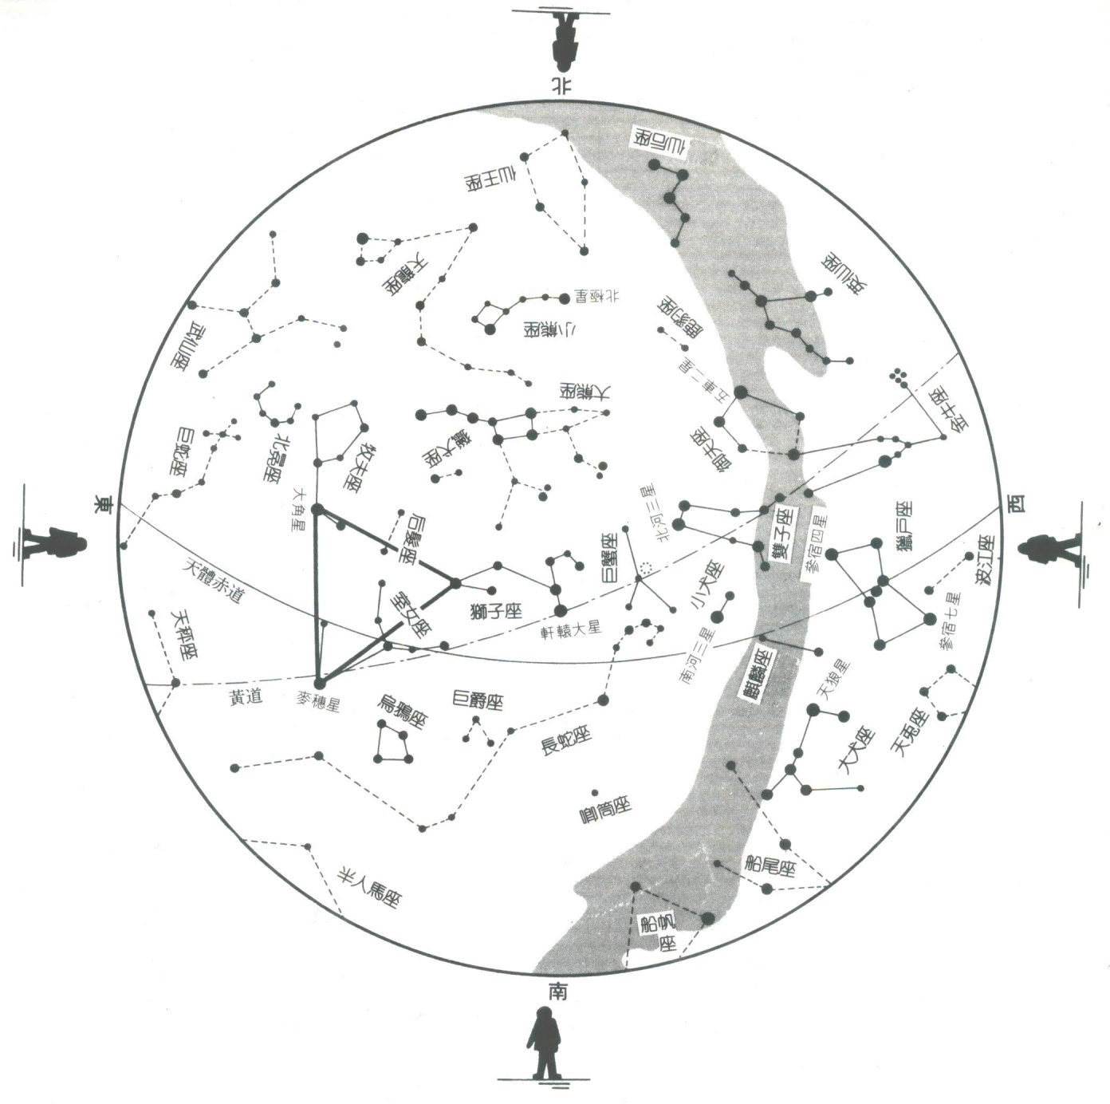
春天的星空
這是春天的全天空星圖，從圖中人的位置觀察，可分別為由東、南、西、北所見的星座分佈。
每年四月中旬的晚上，放眼仰望南天的高處，必定可見百獸之王—獅子，把頭部向著西方，胸部配掛著一顆光芒四射的一等星—軒轅大星（軒轅十四）。在春天觀察星座時，這是一個非常好的起點星座。
從軒轅大星往東南方看去，可以看見一顆一等星在那邊放出白色光芒，這就是室女座的麥穗星（角宿星）。從麥穗星起有幾顆星星向西北方向延伸而成為一個很大的字型，這個Y字型就是室女座。
再從室女做往東北方看過去，所見到的就是春天的使者—牧夫座的α星大角星，在那兒散發出呈黃色的光芒。
把麥穗星、大角星及軒轅大星（軒轅十四）等三顆比較亮的星星以虛線連接起來，便會形成一個很大的三角形。另外，如果將獅子座的β星五帝星、麥穗星及大角星以虛線連接起來，則會形成一個正三角形，這個正三角形我們通常稱為「春天的大三角形」，也是被用來尋找春天星座的主要依據。 | 春季大三角與春季大曲線  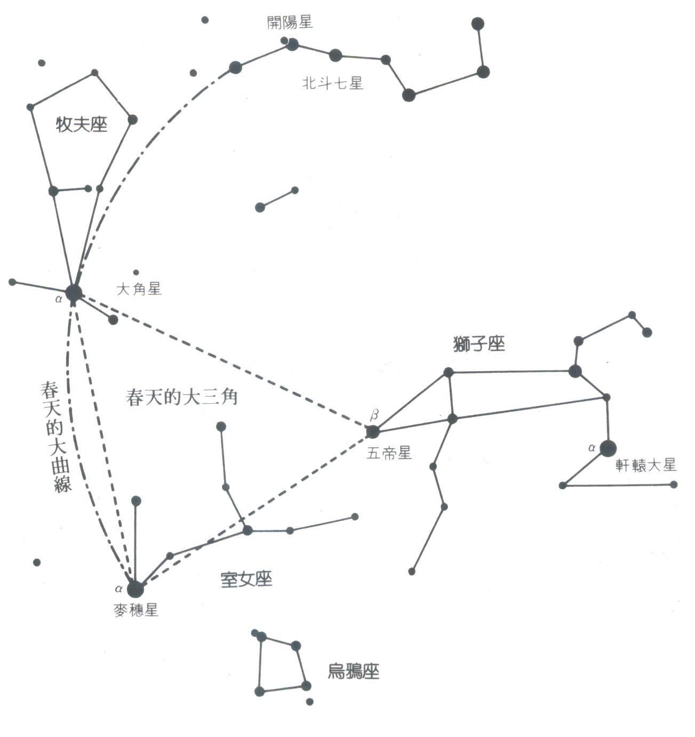
如果我們繼續往北天看過去，進入視界的是斗口向下的北斗七星，這時正是北斗七星一年之中居高臨下的時候。如果我們把形成斗柄的第四、五、六、七顆星，以虛線連接而成的曲線一直延長，經由大角星而到麥穗星，這一條曲線會形成一個大圓弧，這個圓弧就被稱為「春季大曲線」，也是認識春季星空非常重要的依據。

１、獅子座
獅子座是黃道十二宮的第五個星座，位於巨蟹座和處女座之間，北方與著名的北斗七星為鄰。希臘神話中牠是一隻在森林裏會吃人的兇惡獅子。在兩河時期，每年夏至時太陽正好運行到獅子座，此時為一年中最熱的時期，故當時許多民族總是將獅子座的圖形與太陽結合在一起。現在太陽於每年的至九月十六日間運行經獅子座。
獅子座的α星是「軒轅大星（軒轅十四）」，英文名稱為Regulus(意思是「小王(littleking)」羅馬時代稱之為「獅子的心臟」)，自古以來此星很受人們的尊敬，常被視為「帝王」、「王者」、「支配者」、「英豪」、「力量泉源」等的代名詞，其亮度1.4，顏色呈白色，是春季星空亮星之一，全星空排名第廿一。由於其位置恰好位於黃道線上，亦是黃道線上唯一的一等星，每年太陽正好行經此星位置。
獅子座的β星為位於獅尾的「五帝座一」，英文名稱為Denebola，(意思為「獅尾(lion'stail)」)，亮度為2.1，亦呈白色，在夏天的夜空中與牧夫座的「大角」、座女座的「角宿
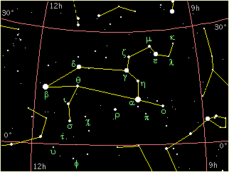
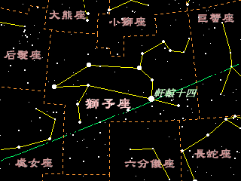
一（麥穗星）」構成一正三角型，稱為「夏季大三角」。而位於脖子位置的獅子γ星「軒轅十二」，英文名稱Algiea，亮度1.9，顏色呈橘黃色，為獅子座第二亮星，是一顆雙星，由兩個光度分別為2.4和3.5的橘黃色星所組成。著名的獅子座流星雨的輻射點即出現在此星的位置，每年十一月中旬當地球穿越此流星群時，則可以獅子座的位置觀測到這狀麗的奇景。
獅子座屬春季的星座，最易觀測時間為三月上旬至六月中旬，行經路線由東方偏北升起，經天頂在從西方偏北落下。位置約在大熊座的北斗七星南方，獅頭呈鐮刀狀(或倒問號)，獅尾三顆星像一小直角三角形，在無月亮及嚴重光害的夜空，一般皆可明顯看見。
📚 現代天文資料
面積：946.96 平方度，全天 88 星座中第 12 大。
主星軒轅十四（α Leo, Regulus）：藍白色亮星，視星等 1.35（21 大恆星之一），距離 77 光年，為「帝王之星」（Regulus 拉丁文意為「小國王」）。
五帝座一（β Leo, Denebola）：A 型主序星，視星等 2.14，距離 36 光年。
春季大三角由軒轅十四、角宿一、大角星組成。再加上獵犬座的常陳一，可組成「春季大鑽石」。
占星日期：7/23 ~ 8/22（黃道十二宮第 5 個）。
📎 參考：維基百科 — 獅子座 · 維基百科 — 軒轅十四 · Star Walk — Regulus

２、處女座
「處女座」又名「室女座」，是黃道十二宮的第六個星座，在黃道十二宮中是最大的星座，在全部星座中亦排名第二，僅次於長蛇座。處女座位於天球赤道上，西鄰獅子，東接天秤，北依牧夫，南連長蛇。在星圖中處女座是一個長有翅膀，手持麥穗和棕櫚樹枝的少女，是傳說中的掌管秋收的農業女神，亦是正義女神的化身。目前秋分點正落在處女座上，太陽於每年的至通過此星座。
處女座有一顆明亮白色的α星Spica(拉丁語為「麥穗」之意)，中文角稱做「角宿一」，亮度約1.0，在黃道線南方兩度左右，是春季大三角頂點之一(另兩個頂點是獅子座的β星「五帝一」與牧夫座的α星「大角」)，其位置正好是女神左手持的麥穗之處，自古被認為「貞潔」與「尊貴」的象徵。
處女ε星「東次將」，位於女神右手所持的棕櫚樹技位置，其英文名字Vindemiatrix，來自拉丁語「採收葡萄的婦女」。因為在古時候，當此星與太陽同時升起時，即為葡萄採收的時候！但在天文學上，此星曾被視為不吉利的星。
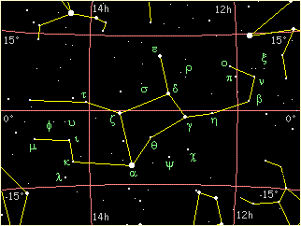
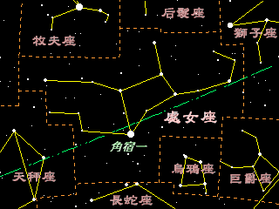
處女座最佳觀測日期為三月下旬至七月下旬。出現時自東南東方升起，最高至南方仰角45-75之間，再由西南西方落下。尋找處女座可先找到其α星-角宿一。角宿一的找法可以由北斗斗柄的曲線順勢先找到牧夫座的大角，再往南延申即可找到。否則找到角宿一之後再找獅子座的尾端的五帝一，此為大三角之兩頂點，再往南尋找其構成正三角形的最後一頂點，就是角宿一。角宿一找到後，再由星圖逐一找出其他較暗的星，處女座的輪廓就會慢慢顯現。
📚 現代天文資料
面積：1294.43 平方度，全天 88 星座中第 2 大（僅次於長蛇座）。
主星角宿一（α Vir, Spica）：藍白色亮星，視星等 0.98，全天 21 大恆星之一。Spica 拉丁文 spīca virginis 意為「處女的麥穗」。
神話：希臘神話中代表大地與穀物女神 Demeter（宙斯之姊），手中麥穗即為角宿一。
春季大三角之一：與獅子座五帝座一、牧夫座大角星組成。
占星日期：8/23 ~ 9/22（黃道十二宮第 6 個）。
📎 參考：維基百科 — 室女座 · Star Walk — Spica · 星之神話 — 處女座

３、天秤座
春末夏初在夜空中出現的天秤座是黃道十二宮的第七個星座，在黃道帶上位於處女及天蠍座之間、東北方有蛇夫座、西南方則有長蛇座。天秤座四個亮較亮的主星組成一個有點歪斜的菱形，像一個有兩個秤盤的秤子。但在最初時期這群星星曾被歸為天蠍座的一部份，其α星「氐宿一」及β星「氐宿四」被看成是天蠍的兩支大螯鉗，故這兩顆星的英文名ZebenElgenubi與ZubenEschamali是來自阿拉伯語的「南螯(SouthernClaw)」與「北螯(NorthernClaw)」。後來有到了羅馬凱薩大帝時期將它分出來，看成一獨立的星座，這種方式後來就被天文學家採納與沿用，成為現今的天秤座。
在兩千年前，秋分點正落於天秤座的位置，此時晝夜均等，故名為天秤座亦有日夜平衡的意味。目前由於歲差的關係，秋分點移至處女座，而太陽則於每年的秋分時通過天秤座。在後來的傳說中，天秤座的這個天秤，被認為是正義女神「阿絲特利亞(Astraea)」用來衡量人間善惡的一把秤子。
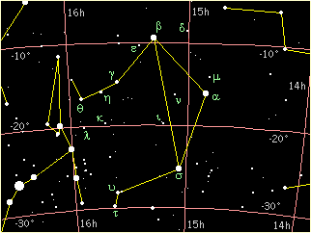
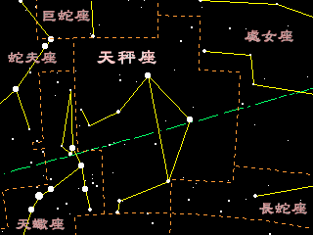
天秤座是春末夏初的星座，最易觀測的時間是五月上旬至八月中旬，出現時由東南方升起，經過南方天空由西南方落下，最高點為南方仰角55度左右。天秤座的四顆主星不是非常亮，通常大都是利用天蠍座來尋找，在夜空中若能看到天蠍座的心宿二及頭部三顆星，則可由心宿二與天蠍頭部第一顆星的連線找到氐宿四；心宿二與天蠍頭部第二顆星連線上亦可以找到氐宿一；天秤σ星則在心宿二與天蠍頭部第三顆星的連線附近。
📚 現代天文資料
歷史變遷：原為天蠍座的「鉗爪」部分，公元前 2~1 世紀羅馬時期才獨立成為天秤座。
主星氐宿四（β Lib, Zubeneschamali）：B8Vn 型藍白星，視星等 2.62，名稱源自阿拉伯文「北方的爪」。傳說呈現微妙的綠色光芒（極少見）。
神話：被視為正義女神 Astraea 手中的天秤，象徵公平與秤量。
中國二十八宿：天秤座的星分屬東方蒼龍的「亢、氐、房」三宿。
占星日期：9/23 ~ 10/23（黃道十二宮第 7 個）。
📎 參考：維基百科 — 天秤座 · CUHK 天秤座

４、大熊座
北斗七星(BigDipper)所在的大熊座為天球中第三大星座(第一、二名分別為長蛇座與處女座)，在春季至夏季的北側天空皆可觀測到。由七顆亮星組成的北斗七星亦是中外聞名的方位指標，由大熊座β星「天璇」向大熊α星「天樞」之方向延伸可找出北極星(Polaris)之位置，詳細方式請參考「由大熊座尋找北極星」。在星圖中，大熊座被描繪成一隻有著一條長尾巴的大熊，而熊尾巴的位置正是北斗七星的斗柄。
大熊座最亮的星為位於斗柄的大熊ε星「玉衡」(英文名Alioth)及斗杓的大熊α星「天樞」(英文名Dubhe在阿拉伯文裏為「熊」之意)，兩者亮度皆接近1.8，前者為白色，後者則為黃色。值得一提的是，這兩顆星在宇宙中移動的方向和北斗的另五顆星相反。
在斗柄位置的大熊ζ星「開陽」(英文名Mizar)，亮度為2.1，是一著名的雙星，由肉眼可分辨出旁邊亮度為4.0的伴星「輔」(英文名Alcor)，在古時候常用它來測試眼力。亮度2.2的開陽與4.8的輔間隔約12'，要用肉眼分辨它們需要不錯的眼力。輔和開陽是視覺上的雙星，而開陽本身亦由兩顆星亮度分別為2.3及4.0的星體所組成，須透過望遠鏡才可辨別。其實「輔」和組成「開陽」的兩顆星本身也都是雙星，也就是說用肉眼看像是一顆星的開陽及輔，若用天文望遠鏡觀測，可看到六顆星，這種情形我們稱為「聚星」。
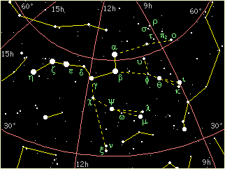
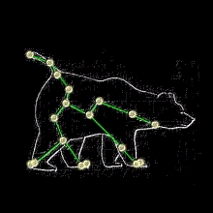
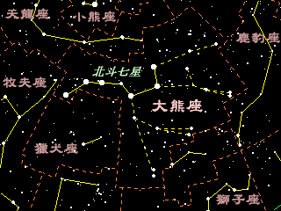
在北斗七星最尾端的大熊η星「搖光」(英文名Alkaid)是大熊座第三亮星，亮度1.86，呈白色，與「開陽」及「玉衡」構成斗柄三星。此三星呈現一弧度，順者此圓弧可以找到牧夫座的「大角(Arcturus)」以及處女座的「角宿一(Spica)」，將此二星連成一線，往西邊等距方向可找到獅子座尾端的β星「五帝座一(Denebola)」，此三星成為一正三角型，俗稱「春季大三角」。為春季星空著名之指標。
大熊座是春季的星座，最易觀測時間為三月上旬至七月下旬，行經路線自東北方偏北升起，最高點在北方仰角60度左右，於西北方落下。在春夏季無嚴重光害的星空可先找出北斗七星，再慢慢依星圖找出其輪廓，並進一步找出小熊座及北極星。
📚 現代天文資料
北斗七星：構成大熊座尾部的 7 顆亮星，是北半球最容易辨認的星群（asterism）。
找北極星訣竅：把北斗七星斗口 β 與 α 的距離往斗口方向延伸 5 倍，即指向北極星。
開陽雙星（Mizar / ζ）與輔星（Alcor / 80 UMa）：肉眼能分辨此雙星即為視力良好的指標，古阿拉伯曾用作視力測試。實際上是 6 顆星組成的多重星系。
神話：宙斯為救情人 Callisto，將她與其子 Arcas 變成大熊與小熊放上天空。
面積：1280 平方度，全天第 3 大。
📎 參考：維基百科 — 大熊座 (日) · Star Walk — Ursa Major · CUHK 大熊座

５、小熊座
小熊座位於天球的北極附近，和大熊座的北斗七星類似，亦像一把杓子，只是比較小號，被稱為「小北斗(LittleDipper)」。由於歲差運動，其主星「勾陳一」目前離天球北極約1度左右，故又稱為「北極星」，很早以前即被人們當做正北方的指標。小熊座雖然一般將其視為春季至夏季的星座，但因其位於天球北極，故在北半球中高緯度的地方，全年皆可看見，由於台灣位於北緯22至25度，所以要觀測小熊座還是以春夏為較好的觀測季節。不過小熊座的主星北極星是一年四季都可以看到的。希臘神話中，小熊座和大熊座是一對母子。
小熊座最亮的星為位於小斗柄末端的的小熊α星Polaris，亦即著名的「北極星」，正式中文名應為「勾陳一」，亮度約2.0，呈黃白色，距地球400光年，是一顆超巨星。實際上他還是一顆造父變星，但因為亮度變化範圍很小，肉眼看不出來。由於目前全天的星星都繞著北極星旋轉，故在阿拉伯語中，這顆星名為AlKutb，意為「天軸(axle)」。
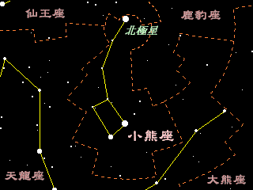
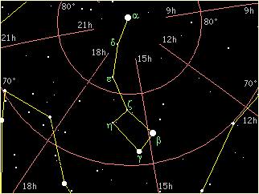
📚 現代天文資料
主星北極星（α UMi, Polaris）：中文古名「勾陳一」，視星等 2.0，距離 433 光年。是目前最接近北天極的肉眼可見亮星。
勾陳一意為「守衛宮殿的形列」，在中國古代天文中為守護紫微垣的星官。
歲差現象：北極星並非永恆不變。約西元前 3000 年，北極星是天龍座的「右樞」（α Dra）。約 12,000 年後，織女星（α Lyr）會成為新的北極星。
導航用途：透過大熊座北斗七星 β→α 延伸 5 倍距離可找到，自古為航海與旅人指北的依據。
📎 參考：CUHK 小熊座 · NCKU 北極星–小熊座 · 維基百科 — 北極星 (日)

６、牧夫座
牧夫座是春末的星座，位於天球的北方，北鄰天龍座與大熊座，東有武仙、北冕和巨蛇，南為處女，東則有獵犬和后髮座。牧夫座的主星「大角星」與獅子座的「五帝座一」以及處女座的「角宿一」在春季天空中形成一正三角型，即所謂的「春季大三角」，而其中的大角星與角宿一與北斗七星後三顆星(「斗柄三星」)恰構成一平滑的圓弧，又稱為「春季大曲線」。牧夫座形狀狹長，像一個躊立在天空的巨人，在古希臘，牧夫座被視為牧牛的人，這位巨大的牧神耕作用的犁而受到獎勵被放在天空成為牧夫座。左下圖是他在星圖中右手拿著棒子，左手抓著繫著獵犬繩子的樣子。由於牧夫座形狀狹長，且略斜向東北方，故在東方升起時，像是平趟於地平線上；但當他由西方落下時，卻是直立的，非常有趣！
牧夫座最亮的星位於牧夫下端的牧夫α星「大角星」，亮度-0.04，呈橘黃色，距我們有36光年。其英文名Arcturus是希臘文Arktos(熊)和Ouros(守衛)合併而成，意思是「牧熊者(Bear-keeper)」，名字的由來可能是牧夫總是緊跟著大熊座和小熊座在天空旋轉，故被視為一牧熊的巨人。大角星不但是春季夜空中最亮的星，
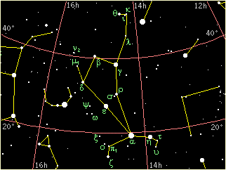
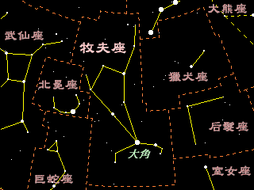
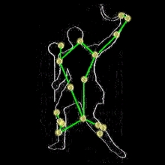
亦是全天恆星中第四亮的，僅次於大犬座的「天狼星」、船底座的「老人星」和半人馬座的「南門二」。大角星會發出明顯的橘紅色光芒，是因為它是一顆紅巨星，它的質量和我們的太陽差不多，但半徑卻是太陽的27倍，是屬於中年的星星了，太陽在五十憶年後，也會變成像大角星這個樣子。
牧夫座是春末夏初的星座，最易觀測時間為四月上旬至八月中旬，行經路線為自東北東方升起，通過天頂，再由西北西方落下。觀測時，可先由大角星找起，大角星是春季中最亮的星，且呈橘色，應不難辨認出。初學者可藉北斗七星來尋找，找到北斗七星後，順著斗柄的弧度往南畫個弧線，此線會經過大角星。找到大角星後，往北找出呈五邊形的其餘主星，牧夫的輸廓即呈現出來。
📚 現代天文資料
主星大角星（α Boo, Arcturus）：橘紅色巨星，視星等 -0.04，全天第 4 亮恆星（北半球第一亮）；距離 36.7 光年，半徑為太陽的 25 倍。
名稱由來：Arcturus 源自希臘文 Αρκτοῦρος「牧熊者」（Arktos 熊 + Ouros 守衛），因牧夫座緊隨大熊與小熊在天空轉動。
春季大三角：大角星 + 獅子座五帝座一 + 處女座角宿一。
春季大曲線：北斗七星「斗柄三星」往南延伸畫弧，會經過大角星再到角宿一。
形狀：似風箏（kite-shape）；古希臘視為手持棒、牽獵犬的牧人。
📎 參考：維基百科 — 大角星 · NCKU 大角–牧夫座 · 維基百科 — 春季大弧線

（二）夏天星空
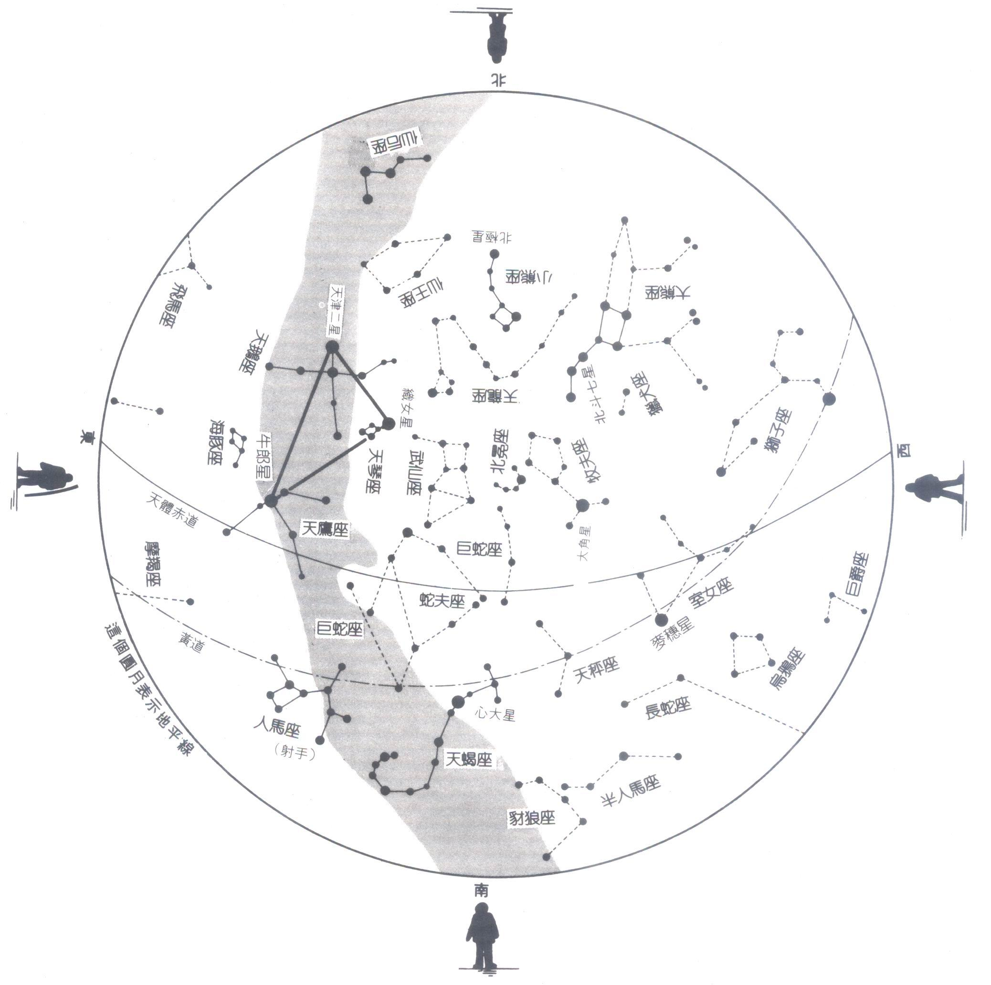
夏天的星空
這是夏天的全天空星圖，從圖中人的位置觀察，可分別為由東、南、西、北所見的星座分佈。
夏天是一年中銀河最為明亮、最美麗的季節。在北天的銀河中可以看見天琴、天鷹與天鵝座等，由這三個星座的α星，也就是織女星、牛郎星與天津大星（天津四）所構成的大三角形，就是「夏天的大三角形」。這個大三角形也是尋找夏季星座的重要指標。
位於大三角頂點的是天鷹座的牛郎星，天津四與織女星的連線則是三角形的底，以底為對稱軸，在牛郎星的另一側畫出一個對稱三角形，那麼，這個對稱三角形的頂點就是北極星。這也是尋找北極星的方式之一。
尋找夏季星座的季節大約在七月下旬的晚間20時左右，此時，放眼南天，第一個映入眼中的則是閃閃發亮的天蠍座，天蠍座呈現S型姿勢，頭部朝著北方。在天蠍座的背部一帶有一顆紅澀明亮的星星，叫做心大星，這是天蠍座的心臟，在中國也稱為大火，是夏季星空中非常明亮且易於發現的星星。因此，除了夏季大三角之外，天蠍座也是協助辨識夏季星座的一個重要指標。

１、天蠍座
天蠍座可以說是夏天的冠軍星座，因為一提起夏天的星座，人們首先想到的必然就是天蠍座。
天蠍座屬於黃道上第八個星座，每當暑假來臨時，在日落時分，只要抬頭往南方天空較低處望去，你將可以發現由數十顆三等星以上的明亮星星所組成的天蠍，他的頭朝向北方，身體扭曲成S型，靜靜地趴在天空中。
在天蠍座當中，有一顆特別明亮的紅色一等星，這顆就是著名的心大星，也是天蠍座的α星。心大星的希臘名稱是Antares，含有「對抗火星者」的意思。這是因為天蠍座的運行軌道位於黃道面上，所以，有時火星也會從這裡經過，這時心大星與火星便會排在一起，在那裡互相大放紅色的光芒爭妍鬥麗，所以才會取了這個名字。
心大星非常的巨大，甚至比太陽還大230倍，因此，也叫做紅色超級巨星，如果把心大星放在太陽的位置，那麼，連地球的軌道也將被他的球體所吞沒。
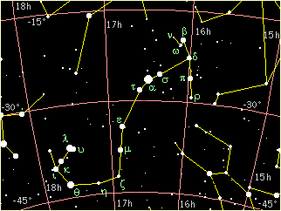
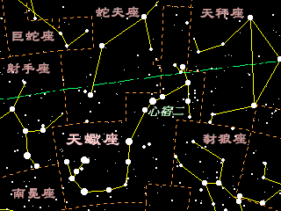
由於心大星所散發的視紅色光芒，因此，我們可以知道他的表面溫度非常的低，大約只有3500度左右，而像心大星這一種發紅的巨大星星，是一種老邁的星星，在不久之後他將消耗完本身的能量，而走向毀滅。
天蠍座最佳觀測日期為七月中旬至九月上旬，於東南方升起，最高點在南方仰角40到20度之間，最後於西南方落下。觀測時可先找尋紅色的主星「心宿二」再往上下沿申逐步找出蠍頭及蠍尾。
天蠍座位於天球南半部，故在北半球想觀測到天蠍座緯度不宜太高。在台灣天蠍座升至最高時仰角為45度(頭部)到20度(尾端)，此時最易觀測，升至最高點前後二小時亦可，超過此時間由於部份星接近地平線，較難看到完整的輪廓。
📚 現代天文資料
主星心宿二（α Sco, Antares）：紅超巨星，視星等 1.06（變星 0.96~1.18），距離約 550 光年，半徑約為太陽 700 倍，距離太陽系最近的紅超巨星，全天第 14 亮星。
名稱含義：Antares = Anti（敵）+ Ares（戰神/火星），意為「火星的對手」，因其顏色與亮度近似火星。
中國天文：心宿二即「大火」，東方蒼龍七宿「心宿」第二顆星。古代用於確定季節，「七月流火」即大火西行、天氣轉涼。
神話：螫死獵人 Orion 的蠍子，與獵戶座永隔天空相反方向（天蠍升、獵戶落）。
占星日期：10/24 ~ 11/22（黃道十二宮第 8 個）。
📎 參考：維基百科 — 心宿二 · 夏季星座 — 天蠍座 · 壯觀的心宿二

２、射手座
射手座又稱人馬座，是黃道十二宮的第九個星座，位於天蠍座和摩羯座之間，周圍較重要的星座還有蛇夫座、巨蛇座、天鷹座及南冕座等。太陽於每年的在行經射手座，故冬至點亦落在這個星座中。在中國星座中，射手座裏有六顆星和北斗七星一樣成一斗狀，稱為「南斗六星」。射手座在希臘神話中是一隻上半身為人、下半身為馬的怪獸，牠是箭術的發明者，所以天空中的射手座是牠張弓準備射箭的樣子
射手座是夏季的星座，較佳的觀測時間是從七月上旬到九月下旬。在天空行經路線為自東南方升起，最高仰角為南方四十五度左右，再由西南方落下。射手座緊鄰在天蠍座的東方，通常若可見到天蠍的尾部數星，則射手座就不難看出。射手座較亮的部份為構成南斗的六顆星及南斗西方構成射手前腿的「箕宿」部份。故可先由這部份著手，初學者可先找出呈斗狀的南斗六星，因其形狀類似北斗七星，比較好認，再由南斗找出射手座其他的星星。
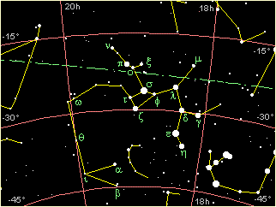
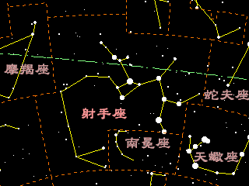
📚 現代天文資料
主星箕宿三（ε Sgr, Kaus Australis）：藍白色亮星，視星等 1.79，距離約 145 光年。
銀河系中心方向：射手座範圍內就是銀心位置（黑洞 Sgr A*），夏季銀河最濃密的部分，富含星雲、星團（M8、M17、M22 等）。
南斗六星：六顆主星呈倒勺形，與北斗七星相反。中國道教認為「北斗註死，南斗註生」，南斗主管壽命延長。
神話：原型為半人馬族賢者 Chiron（凱龍），是 Heracles 的老師，因誤被毒箭射中而捨棄不死之身換取人間光明，宙斯感念遂置於天上。
占星日期：11/23 ~ 12/21（黃道十二宮第 9 個）。
📎 參考：Stellaroom 射手座 · Astroarts 銀心方向

３、摩羯座
摩羯座位於射手座和水瓶座之間，是黃道十二星座的第十個星座，也是黃道帶中最小的星座。摩羯座位於天球南半球-10至-30之間，週圍有水瓶、天鷹、射手、南魚等星座，太陽於每年的冬至時通過此星座。在神話中，摩羯是羊身魚尾的怪獸。
在摩羯座中並無明亮的一等及二等星，所以要找到牠的位置並不容易，更別說要找出其完整的輪廓，通常要找到他的芳蹤，須由其與附近明亮星座的相對位置來辨認。通常可以由天鷹座的「牛郎星」向東南方往南魚座的主星「北落師門」望去，在這兩顆一等星間有十幾顆構成像「ㄥ」字形的3、4等星，此即為摩羯座。此外，亦可利用天琴座的「織女星」往「牛郎星」延伸，則可找到摩羯最前端的α星及β星（「牛宿二」與「牛宿一」），此二星是摩羯的羊角部份。
摩羯座最佳觀測日期為八月上旬至十一月下旬。出現時自東南方升起，最高至南方仰角50後，由西南方落下。摩羯座由於沒有亮星，故不是很容易找到，通常由天琴座的織女星和天鷹座的牛郎星做引導，由織女往牛郎連線，往南延申則可找到摩羯的α星及β星！
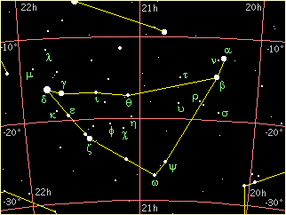
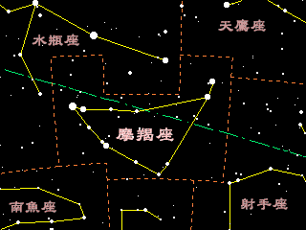
📚 現代天文資料
歷史：5000 年前的巴比倫天文已記錄此星座為「海中之羊」。
形狀：亮星呈倒三角結構，古人稱為「神仙之門」。
名稱由來：「摩羯」源自印度神話 Makara（摩伽羅）—— 海獸，身體與尾部呈魚形，恰與希臘神話 Capricornus 半羊半魚的形象吻合。
神話：希臘牧神 Pan 為躲避怪物 Typhon，跳入水中變身半羊半魚。
中國二十八宿：摩羯座天區包括牛宿、女宿、室宿。蘇軾「徘徊於斗牛之間」的「牛」即牛宿。
占星日期：12/22 ~ 1/19（黃道十二宮第 10 個，最小的黃道星座）。
📎 參考：維基百科 — 摩羯座 · 百度百科 — 摩羯座

４、天琴座
天琴座是盛夏的星座，在七到八月的炎熱夏夜裏，高掛在銀河的西側。其位置在天鵝、天龍和武仙座之間，並隔著銀河與天鷹座遙遙相對。中國古老的七夕愛情神話－牛郎與織女，其中「織女星」就是天琴座的主星，而「牛郎星」則為天鷹座的主星。在希臘神話中，天琴座是偉大音樂家奧菲斯所彈奏的豎琴。  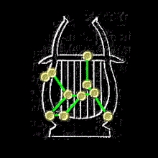 | 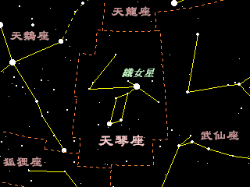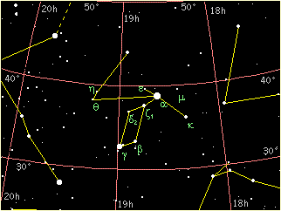
天琴座最亮的星為天琴α星－「織女一」，也就是我們常說的「織女星」，英文名為Vega，源自於阿拉伯語的「俯衝而下的禿鷹(SwoopingVulture)」。其亮度0.03，呈藍白色，距地球25光年，是全天第五亮星，在北天球排名第二，僅次於牧夫座的「大角」星，亮度有太陽的25倍。
天琴座是典型的夏季星座，從六月上旬一直到十月下旬都可在天空中看到他的身影。在天空的行經路線自東北偏東方升起，最高仰角為北方80度，再由西南西方落下。由於其最亮主星「織女星」是夏夜中最亮的恆星，故極容易找到。初次尋找時可以夏三角著手，在夜空中找出呈直角三角形的夏三角，靠西北的那顆即是織女星。
📚 現代天文資料
主星織女一（α Lyr, Vega）：藍白色亮星，視星等 0.03，全天第 5 亮恆星（北半球第 2，僅次於大角星），距離 25.3 光年。
歲差北極星：約 12,000 年後，由於地球歲差，織女星將成為新的北極星。
夏季大三角：織女星 + 天鷹座牛郎星 + 天鵝座天津四，織女星位於直角頂點。
希臘神話：奧菲斯（Orpheus）的七弦琴，由 Hermes 所造，傳給 Apollo 再傳給 Orpheus。Orpheus 失去妻子 Eurydice 後憂傷而亡，宙斯將其琴放上天空。
中國神話：織女星與牛郎星隔銀河相望，七夕夜由喜鵲搭橋相會。
📎 參考：維基百科 — 天琴座 · NCKU 織女星 · 希臘神話：天琴座與奧菲斯

５、天鷹座
天鷹座是夏季的星座，在七月到八月的夜晚，可見其身影翱翔於銀河的東側。天鷹座位於天球赤道上，被武仙、蛇夫、射手、摩羯、馬等著名星座環繞。並隔著銀河與天琴、天鵝座遙遙相對。天鷹座的主星是著名的「牛郎星」，與天琴座主星「織女星」是中國古老的七夕愛情神話中的主角。牛郎、織女與天鵝座的主星「天津四」在夏夜構成一明亮的直角三角形，稱為「夏季大三角」。在希臘神話中，天鷹座是天帝宙斯身旁的一隻老鷹，牠負責傳達宙斯的雷電，在星圖中呈現的是嘴啣雷電飛翔的樣子。
天鷹座最亮的星為天鷹α星－「河鼓二」，也就是我們常說的「牛郎星」或「牽牛星」，英文名為Altair，阿拉伯語是「老鷹(Eagle)」之意。其亮度0.8，藍白色，距地球只有17光年，是距離地球最近的一等星，在全天亮星中排名第十二，實際亮度為太陽的十一倍。牛郎星兩側有兩顆四等左右的星星，分別為天鷹座β「河鼓一」(英文名Alshain)和天鷹座γ「河鼓三」(英文名Tarazed)，在中國神話中，這兩顆星是牛郎和織女所生的一對子女。這三星和獵戶座的「參宿三星」以及天蠍座的「心宿三星」是著名的三連星，在古代天文觀測上都有不少記錄和傳說。
天鷹座是夏季星座，從七月上旬一直到十月下旬都可在天空中看到他的身影。在天空的行經路線自東方升起，經東南東升至南方75度左右，再路經由西南西方自西邊地平線落下。尋找天鷹座可先找出其最亮主星「牛郎星」，由於其是夏夜中僅次於天琴座「織女星」的第二亮星，故不難辨認。初次尋找時可以夏三角著手，在夜空中找出呈直角三角形的夏三角，靠南方的那顆即是牛郎星。
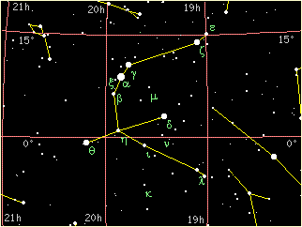
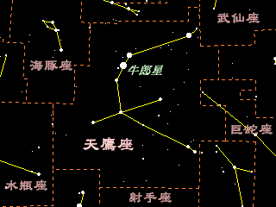
📚 現代天文資料
主星河鼓二（α Aql, Altair, 牛郎星）：白色主序星，視星等 0.77，全天第 12 亮恆星，距離僅 16.7 光年（最近的肉眼可見亮星之一）。
自轉極快：每約 9 小時自轉一周（太陽 25 天），離心率使其呈扁橢球形。
河鼓三星：牛郎星（α）與其兩側的「河鼓一」「河鼓三」連成一線，中國神話視為牛郎與兩個小孩。
夏季大三角：牛郎星 + 織女星 + 天津四。
希臘神話：宙斯的神鷹，奉命攫走美少年 Ganymede 上奧林匹斯山為侍。
中國神話：牛郎（河鼓二）與織女（織女星）銀河兩岸相望，七夕鵲橋相會。
📎 參考：維基百科 — 天鷹座 · NCKU 牛郎星 · Star Walk Aquila

６、天鵝座
天鵝座出現在夏季的夜空中，位於銀河之中，由東北向西南方形成一大十字架，稱為「北十字」，其形狀像極了一隻朝西南飛去的天鵝。天鵝座西鄰天琴座，南邊是天鷹座，北有天龍、英仙等星座，東南則為飛馬座。其最亮的主星「天津四」與天琴座的「織女星」以及天鷹座的「牛郎星」在閃亮的銀河中呈一明亮的直角三角形，俗稱「夏季大三角」，是夏季夜空的重要指標！天鵝座在希臘神話中是天帝宙斯的化身，為了親近美麗的斯巴達王妃，他變成一隻雪白的天鵝飛到斯巴達王宮中。
天鵝座最亮的星是天鵝α星「天津四」，英文學名為Deneb，有「尾巴(Tail)」之意，原因可能是其位置被視為天鵝尾部之故。天津四亮度1.3，呈藍白色，距地球有1700光年，是全天的第19亮星，亦是夏季大三角的成員星之一。
天鵝座是夏季到秋初的星座，較佳的觀測時間是從七月中旬到十月下旬。在天空行經路線為自東南東方升起，最高可通過天頂北方，再由西南西方落下。天鵝座緊鄰在天琴座的東方，通常若可見到天琴座的織女星，則往東即可找到鵝座的天津四。再由天津四往西南方找出位於十字中央的「天津一」及另一端的「輦道增七」，則十字的縱線即已找到。再由天津一往左右找到形成天鵝的兩隻翅膀的「天津九」與「天津二」，則天鵝座全形已呼之欲出！
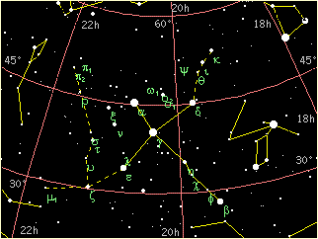
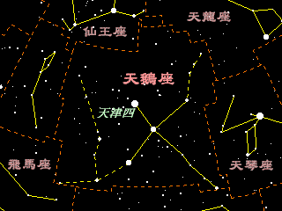
📚 現代天文資料
主星天津四（α Cyg, Deneb）：藍白色超巨星，視星等 1.25，距離約 2,615 光年（夏季大三角中最遠者）。Deneb 阿拉伯文意為「鳥的尾巴」。
北十字：天鵝座主星與其他亮星構成巨大的十字形，又稱「北十字」（與南十字座相對）。
銀河中央位置：銀河從此切過，是夏夜最華麗的星河區段。
輦道增七（β Cyg, Albireo）：著名雙星，黃色與藍色對比強烈，雙筒望遠鏡即可分辨。
神話：宙斯化身為天鵝接近 Leda；亦有說是音樂家 Orpheus 死後化身的鳥。
📎 參考：維基百科 — 天津四 · 夏季大三角 (HoKoon)

７、武仙座
在春末夏初的夜晚，抬頭仰望星空，在即將西落的春三角與緩緩升起的夏三角之間，可看見英勇神武的武仙座。武仙座是天空中第五大星座，夾在春夏著名的星座之間，其中東有天琴、天鷹座，西為牧夫、北冕、巨蛇座，北接天龍座、南鄰蛇夫座。武仙座雖大，但無明亮的主星，其中心的六顆星在天空中呈倒「Ｋ」字形，不難辨認。在希臘神話中，武仙是大力士「海格力斯」，他奉邁錫尼國王尤里斯修斯的命令，完成十二項艱難的任務，是希臘著名的大英雄。在星圖中武仙座的頭朝南方，呈頭上腳下的倒立著，並於蛇夫座頭頂著頭並列在天上，非常有趣！
武仙座是夏初的星座，從五月上旬一直到十月上旬都可在天空中看到他的身影。在天空的行經路線自東北東方升起，經天頂再經由西北西方落下。尋找武仙座可先找到春三角或夏三角，武仙座正位於兩三角之間，即春三角的東方和夏三角的西方。在此區域有五或六顆星排列成英文的倒「K」字型，此即為武仙座。
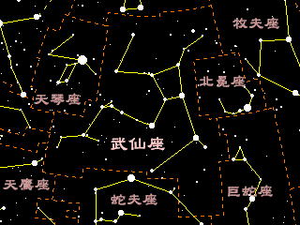
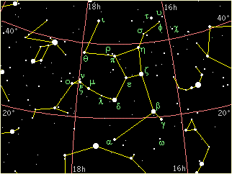
📚 現代天文資料
面積：1225.15 平方度，全天第 5 大星座（北半球第 2）。
主星帝座（α Her, Rasalgethi）：紅巨星雙星系統，視星等 3.06~3.5（變星）。Rasalgethi 阿拉伯文意為「跪者的頭」。
球狀星團 M13：北半球最壯觀的球狀星團，距離 22,200 光年，含約 30 萬顆恆星，雙筒望遠鏡可見一團模糊光斑。1974 年阿雷西博電波望遠鏡曾向此星團發送訊號（人類首次主動向地外文明傳訊）。
神話：希臘大力士 Heracles（赫拉克勒斯），完成 12 項試煉後封神。星座中他常以一腳踩巨龍頭、一手揮棒的姿態呈現。
📎 參考：Wikipedia — Hercules constellation · Star Walk — Hercules

（三）秋天星空
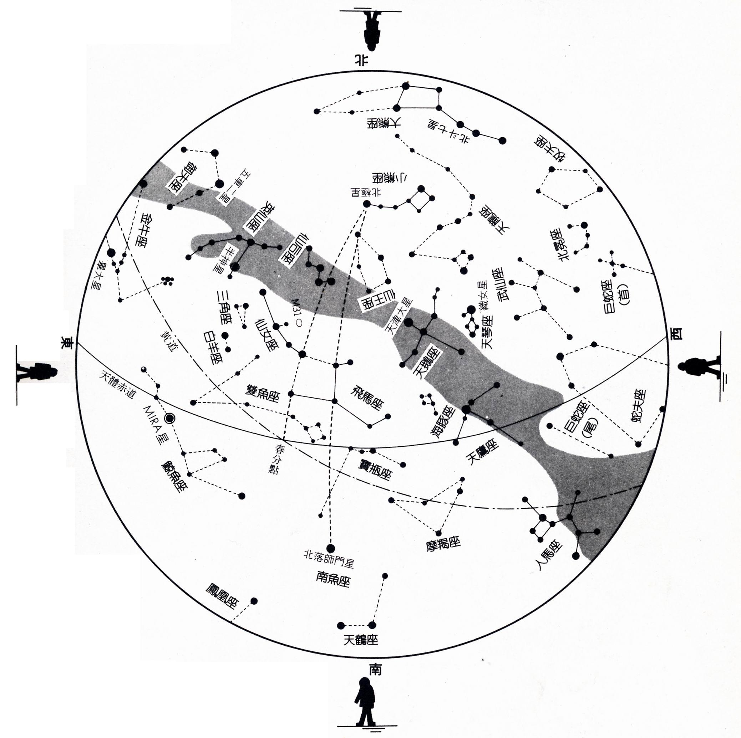
秋天的星空
這是秋天的全天空星圖，從圖中人的位置觀察，可分別為由東、南、西、北所見的星座分佈。
每年一到11月中旬，代表秋天的飛馬座就會在天頂附近出現，並描繪出一個巨大的四角形。這個四角形，一般稱為飛馬座大四角或是秋天的大四角，和其他季節相同，這個四角形是認識秋天星空的重要指標。  把飛馬座大四角向西的一邊，也就是α星與β星相連的直現象南延伸（往α星方向），就可以找到南魚座的北落師門星----這是秋天星空中的唯一一顆一等星。相反的，如果將這一條連線往β星星方向延伸，那麼，在經過仙王座之後，就可以到達北極星。此外，如果把仙女座的α星與飛馬座α星連線的直線，也就是大四角形的對角線往西南方延伸，就會經過摩羯座，如果往東北方延伸，就會經過仙女座與英仙座。  同時，如果將大四角的另一側，也就是仙女座的α星與飛馬座的γ星的連線向南延伸，就會來到鯨魚座的β星，向北延伸則會經過仙后座到達北極星，因此，透過秋天的大四角形，我們就可以找到秋天的全部星座。 | 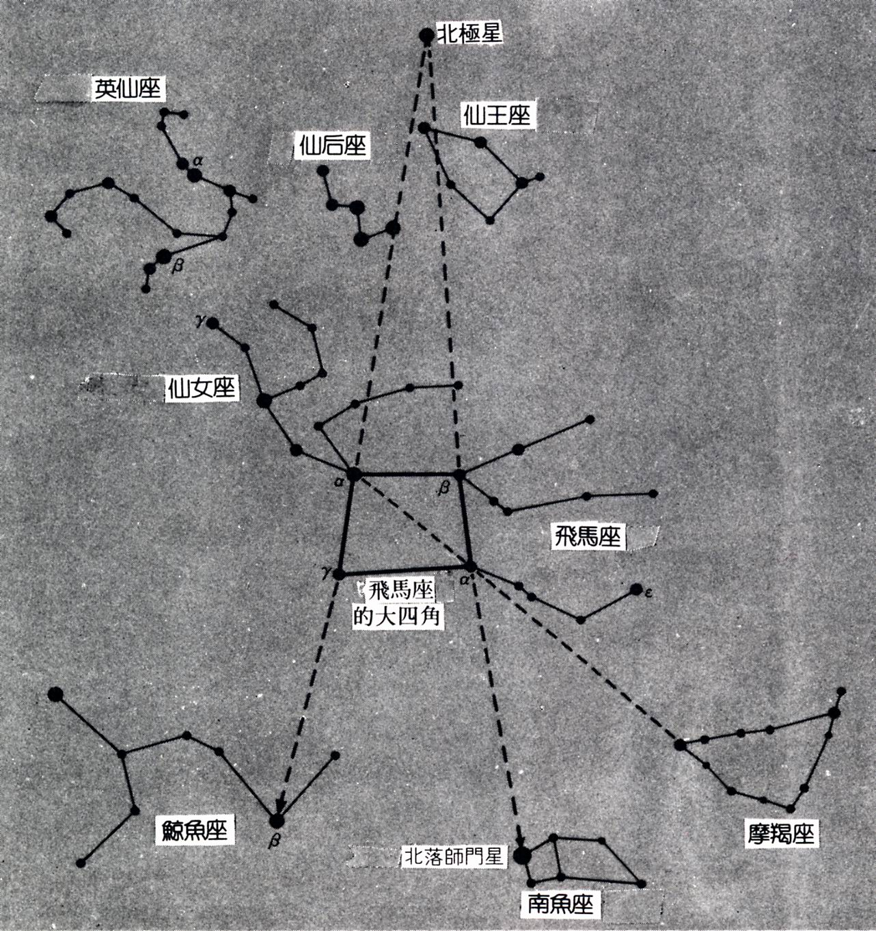

１、水瓶座
水瓶座又稱寶瓶座，是黃道十二宮的第十一個星座，位於魔羯座和雙魚座之間，北鄰飛馬座，南邊則是南魚座，在天球赤道至赤緯-20度之間，太陽於每年的冬末初春時通過此星座。在星圖中，水瓶座是美少年Ganymede的化身，他手上拿著水瓶，瓶裏裝著天神喜愛的美酒，酒水從倒著瓶口往南流，流至下方南魚的嘴中。
水瓶座最佳觀測日期為八月下旬至十二月下旬。出現時自東南東方升起，最高至南方仰角60後，由西南西方落下。水瓶座沒有亮星，故不是很容易找到，通常可先找到南魚座的北落師門，在其與飛馬座、魔羯座之間的區域有一個四顆星所組成的「Ｙ」字型，就是水瓶座中的「水瓶」，再往西方找到水瓶的a與b兩顆較亮的星，往南找尋一排連到北落師門的三、四等星，水瓶座就呼之欲出了。
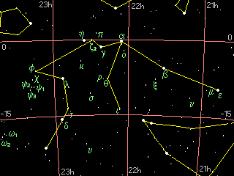
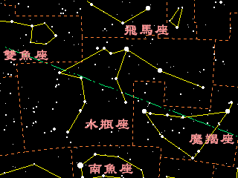
📚 現代天文資料
主星虛宿一（β Aqr, Sadalsuud）：黃白色超巨星，視星等 2.91。Sadalsuud 阿拉伯文意為「最幸運的星」。
面積：980 平方度，全天第 10 大星座。
神話：原型為特洛伊王子蓋尼米德（Ganymede）—— 因美貌被宙斯化身的天鷹（即天鷹座）擄走至奧林匹斯山，成為眾神的倒酒侍者。
占星日期：1/20 ~ 2/18（黃道十二宮第 11 個）。
📎 參考：維基百科 — 寶瓶座 · 智者星象 — 水瓶座

２、雙魚座
雙魚座是黃道十二宮的第十二個星座，在水瓶座和白羊座之間，飛馬座與仙女座的東南側。雙魚座是一非常古老的星座，在巴比倫人的文獻中已有記載，後來亦被希臘的占星家所沿用，是古老且重要的星座。現在太陽在每年的至通過雙魚座，春分點亦位於此。在西方傳說中，雙魚座是愛神維斯和邱比特為了躲避怪物，變成的兩條魚。
雙魚座是由四等以下的星星所組成的，在飛馬座的南側和東側形成一個「ㄥ」字形，「ㄥ」的兩頭各有一群排列成環狀的星星，在星圖中是兩條尾巴以絲帶相連的魚(如左圖)，而這兩個環則是兩隻魚的位置，其中頭朝向西方的魚位於飛馬座秋季四邊形的南方；另一條朝北方游的魚則在仙女座的南方，在仙女β附近。這兩條魚尾端的絲帶在「ㄥ」的轉角處相接，此處則是雙魚座的α星。
雙魚座在秋天星空亦屬較暗的星座，在九月下旬到一月中旬可觀測得到。出現時由正東方升起，經過天頂正西方落下。尋找雙魚座可由馬座找起，在秋季四邊形東側及南側可找到兩排彎彎曲曲排列成注音符號「ㄥ」的四到六等星。由於星等不高，所以得在天空無雲且無光害的地方才可看見。
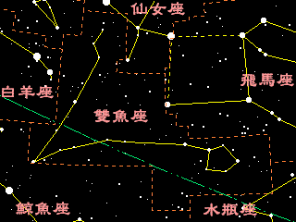
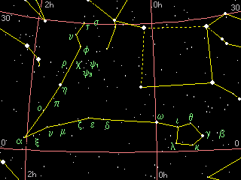
📚 現代天文資料
主星右更二（α Psc, Alrescha）：雙星系統，視星等 3.82，距離 139 光年。Alrescha 阿拉伯文意為「繩結」。
春分點所在：目前太陽於春分時通過雙魚座（過去曾在白羊座，因歲差移動），是天文上的重要參考座標。
神話：希臘神話中，美神阿芙羅黛蒂（Venus）與兒子愛神邱比特（Cupid）為躲避怪物 Typhon，變成兩條魚跳入幼發拉底河中逃生，並用緞帶繫住彼此免得分開。
占星日期：2/19 ~ 3/20（黃道十二宮第 12 個，最後一個）。
📎 參考：Wikipedia — Pisces · 星座101 黃道十二宮

３、白羊座
白羊座是黃道十二宮的第一個星座，也是十二宮中最小的星座。白羊位於雙魚座與金牛座之間，北方有英仙座與仙女座，南方則與鯨魚座為鄰。在三千多年前，春分點正位於白羊座，當時的人們就以白羊座的符號做為春分點的符號，雖然因歲差關係，目前春分點已移往雙魚座，但春分點仍然延用白羊座的符號。目前太陽在每年的四月十八至五月十四通過白羊座。
在希臘神話中，有一隻金色的聖羊，牠從天而降救了阿泰姆斯國的王子，後來牠被當成祭品獻給宙斯，而牠的羊毛被當成聖物，由一隻巨龍看守，這塊金羊毛後來引發了一段希臘英雄的冒險故事。這隻金色的羊即是天上的白羊座。
白羊座雖然是黃道星座，但並不甚明亮，在一般情況下，可用肉眼看到的星星大概只有構成白羊頭部的三顆星－白羊α、β及γ，這三顆星頗為接近。
白羊座是秋季的星座，從十月上旬到二月下旬都可觀測到。升起的位置是在東北東方，通過天頂，由西北西方落下。白羊座亮星集中在羊頭的位置，所以較簡單的方法是由他的α星和β星找起。由仙女座的γ星(最東方的那顆)往南方找，在與雙魚座α星連線中點的位置，就是白羊α星了。
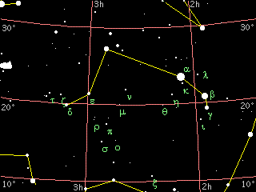
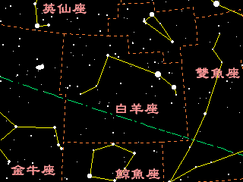
📚 現代天文資料
主星婁宿三（α Ari, Hamal）：橘色巨星，視星等 2.0，距離約 65.8 光年。
歷史春分點：約 3000 年前，春分點正好位於白羊座（故黃道十二宮以白羊座為首）；現因地球歲差，春分點已移至雙魚座。
神話：希臘神話中的金羊毛—— Hermes 贈送的有翼金羊，搭救了波底亞國王的兒女 Phrixus 與 Helle，後成為 Argo 英雄遠征隊（Argonauts）尋找金羊毛的目標。
占星日期：3/21 ~ 4/19（黃道十二宮第 1 個）。
📎 參考：Wikipedia — Aries · 黃道12星座變化

４、仙后座
仙后座是秋天的代表星座之一，它的五顆毫星恰呈一略為歪斜的「W」，高掛在秋季北方的星空中，非常容易辨認。仙后座位在天球北極附近，介於英仙座、仙王座與仙女座之間，隔著北極星與大熊座遙遙相對。在神話故事中，仙后座是一位美麗又愛慕虛榮的皇后，她的虛榮與傲慢觸怒了海神，最後導致她的女兒(仙女座)被迫成為海怪的祭品。而在星圖中，仙后座通常被描繪成這位美麗皇后側坐在她的王座的樣子（如下圖）。
由於仙后座和大熊座分別位於北極星的兩側，所以通常當仙后座轉到地平線上方，大熊座就沒入地平線，當仙后座落下時，大熊座正好升起，故兩個星座常常交替被用來當做尋找北極星的指標。以天后座尋找北極星的方式為：先由β星向α星作延長線，再由ε星向δ星做延伸線，兩線交於一點Ｘ，然後由Ｘ向「Ｗ」的中點γ星延申五倍就是北極星的位置了，詳圖請參考「由仙后座尋找北極星」。
仙后座在秋天星空算較易觀測的星座，由八月下旬到二月下旬都可觀測到。在星圖中她呈「W」，不過當她升至北極星上方後，我們看到的應是「Ｍ」。仙后座是北極附近的星座，由北北東升起，繞著北極星做圓週狀的運動，最高升到北方仰角60左右在，再由北北西落下。一般在光害較小的城市效區應可看到。
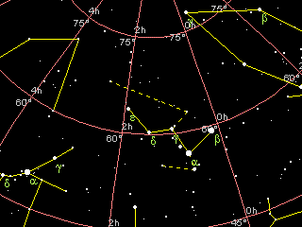
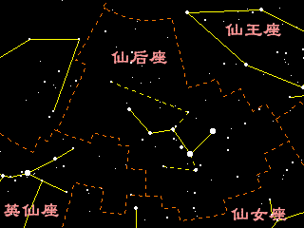
📚 現代天文資料
形狀：5 顆主星呈現特殊的 W 形或 M 形（隨季節旋轉），是秋季夜空最易辨認的星座之一。
恆星不落：因接近北天極，北緯地區整晚不落（拱極星座）。
用法：找北極星—— W 形開口端的延伸線可協助定位北極星，與北斗七星互補（夏季用北斗，冬秋用仙后）。
神話：埃塞俄比亞王后卡西奧佩婭（Cassiopeia），因炫耀女兒美貌得罪海神波賽頓之妻，被罰倒坐椅子永遠在天空中半年朝下。
面積：598 平方度，全天第 25 大。
📎 參考：維基百科 — 仙后座 · 王族星座

５、飛馬座
飛馬座是秋天星空中最重要的星座之一，在夏未時已在東邊星空蠢蠢慾動，準備取代已漸漸西落的夏夜群星，在微涼的秋夜展現其漫妙的身影。飛馬座位於天鵝座東南，南鄰黃道十二宮之中的水瓶座及雙魚座，東北則接著仙女座。飛馬座雖無明亮一等星，但因秋天星座皆不明亮，故在暗淡的秋夜中牠極為顯眼。其a、b、g三星（室宿一、室宿二、壁宿一）與仙女座的α星（壁宿二）構成一四方形，俗稱秋季四邊形，是秋天尋找北極星的指標之一。飛馬座在星空中的確像一隻騰空的駿馬，在神話中他是有一隻長有一對翅膀的白色神駒Pegasus。
飛馬座最亮的星不是α星，而是位於飛馬頭部的最前端的ε星Enif(意為「馬鼻(nose)」)，中文名「危宿三」，其亮度為2.4，呈黃色。飛馬座的α星，中文名「室宿一」，亮度2.5，呈藍白色，是秋四邊形的西南頂點，亦是飛馬的背部前緣，其英文名稱為Markab，即源自於「馬鞍(saddle)」之意。飛馬座的β星Scheat(意思是「馬脛(shin)」)，中文名「室宿二」，亮度2.5，呈深黃色，位於四邊形的西北角，在星圖中為飛馬胸部連接前腳的位置。而位於四邊形東南的γ星Algenib(有「馬的側腹(side)」之意)，
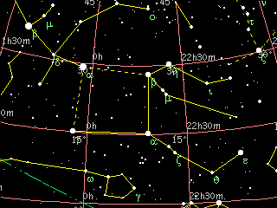
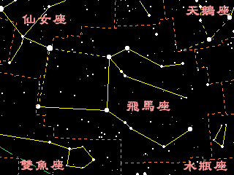
中文名「壁宿一」，亮度2.8，亦呈藍白色。值得一提的是，位於秋四邊的東北角那顆屬於仙女座的星星(中文名「壁宿二」，英文名是Alpheratz，意思是「馬的肚臍(Navel)」)原本亦是屬飛馬座δ星，然而不知是何緣故，後來星座畫分時，將它分到了仙女座，現在是仙女座的α星。
秋季四邊形在星象觀測極為重要，他的α星是尋找北方的方法之一，由四邊形西南側的飛馬α星往西北的飛馬β星一直延伸，即可找到北極星的位置。此外，這條連線的另一頭則指向秋季夜空中最亮的星－南魚座的α星Fomalhaut(中文名為「北落師門」)。秋季四邊形東邊的兩顆星構成的連線亦很重要，它往南延伸與黃道線相交的點恰落於春分點附近，在天球上通過春分點及秋分點的經線(也就是赤經0度和180度)我們稱為「分至圈(Equinoctialcloure)」，而秋四邊形東方的邊線亦約在這條分至圈附近，故通常將其當成分至圈的指標。兩條縱線都介紹過，現在來介紹四邊形的兩條橫線，這兩條橫線靠北方的約在赤緯+30度，而南方的橫線則在+15度左右，兩者皆被當成天球座標的現成標線！
飛馬座從八月中旬至十二月下旬皆可觀測得到，在暗淡的秋季夜空中，大四邊形非常的顯眼，應該不難找。飛馬座自東北東方升起，由東至西穿過正天頂，再由西北西方向落下。找到秋四邊後，由位在西南方的那個頂點可找到L型的馬頭，而西北方則可以找到兩排構成飛馬前腳的星星，不過這兩排星不是很亮，平常可能較難見到。在秋天的星座中飛馬座可算是指標，找出飛馬座往南可找到水瓶、南魚座，西南可找出雙魚座，西北則與著仙女、英仙座連成一串，往北則可以到北極星。故飛馬座在秋天星座它格外的重要。
📚 現代天文資料
面積：1121 平方度，全天第 7 大星座。
秋季四邊形：由飛馬座的室宿一（α Peg, Markab）、室宿二（β Peg, Scheat）、壁宿一（γ Peg, Algenib）和原屬飛馬座、現劃歸仙女座的壁宿二（α And, Alpheratz）組成—— 是秋季夜空最顯眼的星象。
主星室宿二（β Peg, Scheat）：紅巨星，視星等 2.42（變星）。
神話：英雄 Perseus 砍下美杜莎頭顱時，飛馬 Pegasus 從她血中誕生。後來協助 Bellerophon 屠龍。
📎 參考：Wikipedia — Pegasus constellation · 秋季星座

６、英仙座
英仙座出現在秋末冬初，在十月至一月高掛在北方的天空，位於仙后、仙女及御夫、金牛之間。英仙座斜立在銀河中，其主星有四五顆在三等星以上，在秋季星空中算是較明亮的星座。英仙座雖不像夏天或冬天的星座有明亮的一等星當主星，但由於其位於銀河上，有許多有名的星體在其範圍內，故英仙座常成為秋季觀星的目標！英仙座在希臘神話中是殺死蛇髮女妖的大英雄Perseus，而星圖中，通常將英仙座描繪成右手高舉著劍、左手提著女妖頭的Persus。
英仙座應該算是秋末的星座，須到十月上旬才可見到，一直到三月中旬皆可在天空中見到他的身影。英仙座出現時由東北方升起，經過北方天空由西北方落下，最高點為北方仰角80度左右。英仙座有幾顆二到三等的主星，故在天氣好時應可看見他成「人」字形的輪廓。要尋找他的位可借助於仙后座或御夫座，只要能找到這兩個分別呈Ｗ及五角形的星座，在這兩個星座之間的一群星星就是英仙座了。
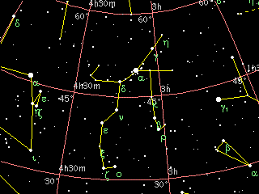
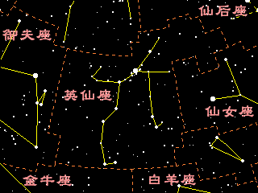
📚 現代天文資料
主星天船三（α Per, Mirfak）：黃白色超巨星，視星等 1.79，距離 510 光年。
大陵五（β Per, Algol）：著名食變星原型，視星等 2.1~3.4 變化，週期 2 天 20 時 48 分，因暗星週期性掩食亮星而變暗。Algol 阿拉伯文意為「魔星 / 妖魔的頭」，代表美杜莎之眼。距離 92.8 光年，實為三合星。
英仙座流星雨：每年 8 月中旬高峰，是北半球最壯觀的流星雨之一，每小時可達 60~100 顆，源自斯威夫特-塔特爾彗星（109P）的塵埃。
神話：英雄 Perseus，宙斯之子，砍下美杜莎之首，救出被獻祭給海怪 Cetus 的安德洛墨達公主（仙女座）。
📎 參考：維基百科 — 英仙座 · 維基百科 — 大陵五 · 英仙座流星雨故事

７、仙女座
在秋天升起的仙女座是一巨大且重要的星座，它位於秋季四邊形的東北角，被飛馬座、仙后座、英仙座、雙魚座所圍繞，可說是秋天星空的中心星座。仙女座的α星與飛馬座的 α、β、γ三星組成一四邊形，稱為秋季四邊形，是秋天星空定方位的指標。在神話故事中，仙女座是一位命運坎坷的公主，因傲慢的母親得罪了海神，使她被綁在岩石上當成海怪的祭品。故在星圖中，仙女座被描繪成這位美麗公主被鐵練拴，在海邊岩石等待海怪吞噬的樣子。
仙女座中重要的星星，首先是最亮的α星說起。仙女座的α星英文名為Alphetatz或Sirrah，亮度2.06，呈藍白色。這顆星原本是屬於飛馬座的γ星，但後來不知何原因被畫分至仙女座，成為仙女座的α星，其英文名源自阿拉伯語的「馬的肚臍(Thenavelofhorse)」以及「被鐵練所困之女子的頭(Theheadofthechainedwoman)」，在仙女座的星圖中，其正位於公主頭部的位置。
仙女座中還有一個著名的星體－M31又稱「仙女座大星雲」，是一個和我們地球所在銀河系規模差不多大小的另一銀河系，直徑十萬光年，由大約兩千憶顆恆星、星雲、星團所組成的小宇宙，距離我們有220萬光年之遠，但它卻是宇宙中離我們最近的銀河系。M31在仙女座β星西北方，約在仙女座υ星的位置，光度約4.8，在睛朗無光害的夜空用肉眼可看到一片白芒芒,約有五個月亮的直徑大。
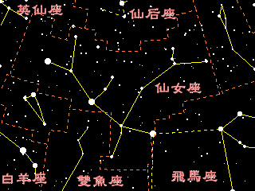
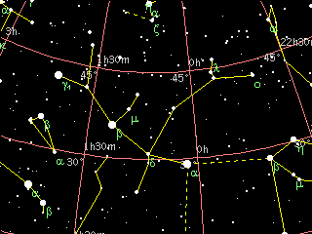
📚 現代天文資料
主星壁宿二（α And, Alpheratz）：藍白色亞巨星，視星等 2.06，距離 97 光年。原為秋季四邊形一角（與飛馬座共用）。
仙女座大星系（M31）：距離 250 萬光年，是人類肉眼可見最遠的深空天體。直徑約 22 萬光年，含約 1 兆顆恆星。本星系群中最大的星系，預計 45 億年後將與銀河系碰撞合併。
觀測法：先找到秋季四邊形，從西北角壁宿二往東北方延伸過 β、γ 連線，可看到一團淡淡的橢圓光斑即為 M31。
神話：被獻給海怪 Cetus 的衣索比亞公主 Andromeda，被英雄 Perseus 救下後成為其妻。
📎 參考：維基百科 — 仙女座 · 百度百科 — 仙女座

８、仙王座
在秋初升起的仙王座於天球北極附近，夾在仙后、小熊、天鵝與天龍座之間，由於其位於天球60度至90度中間，在低緯度及南半球的國家不易看見。仙王座無很明亮的主星，但由於它的五顆較亮的主星呈一個五邊形，很像一座有尖斜屋頂的房子，很容易認出。在希臘神話中，仙王座是衣索比亞的國王，是仙后座的丈夫，也是仙女座的父親。
仙王座屬於夏未秋初的星座，由於靠近天球北極，故在天空中移動的速度較慢，由七月中旬到一月上旬都可觀測到。仙王座由北北東方升起，最高升到北方仰角55度左右，由北北西方落下。雖然仙王座主星亮度皆在2.4以下，但因其構成一個五邊形，故不難辨認，它在天鵝座的東北方，或由仙后座往西邊找也可以找到。此外飛馬座的秋四邊的西方邊線(α星與β星連線)往北延申，在找到北極星之前會先通過仙王座最靠北邊的γ星，亦是不錯的找尋方法。
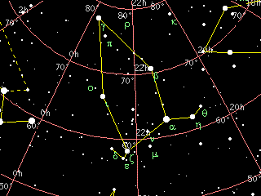
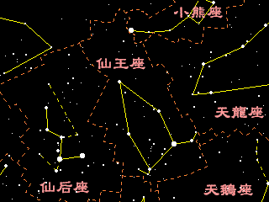
📚 現代天文資料
主星天鈎五（α Cep, Alderamin）：白色亞巨星，視星等 2.45，距離 49 光年。約 5,500 年後將成為新的北極星（因地球歲差）。
造父變星原型：仙王座 δ 星（造父一）是造父變星的原型，週期變光性質後來成為宇宙距離尺度的關鍵—— 哈伯利用其發現宇宙膨脹。
形狀：類似五邊形（或鉛筆頭朝向北極星）。
神話：埃塞俄比亞國王克甫斯（Cepheus），仙后卡西奧佩婭之夫，安德洛墨達公主之父。
📎 參考：維基百科 — 仙王座

（四）冬天星空
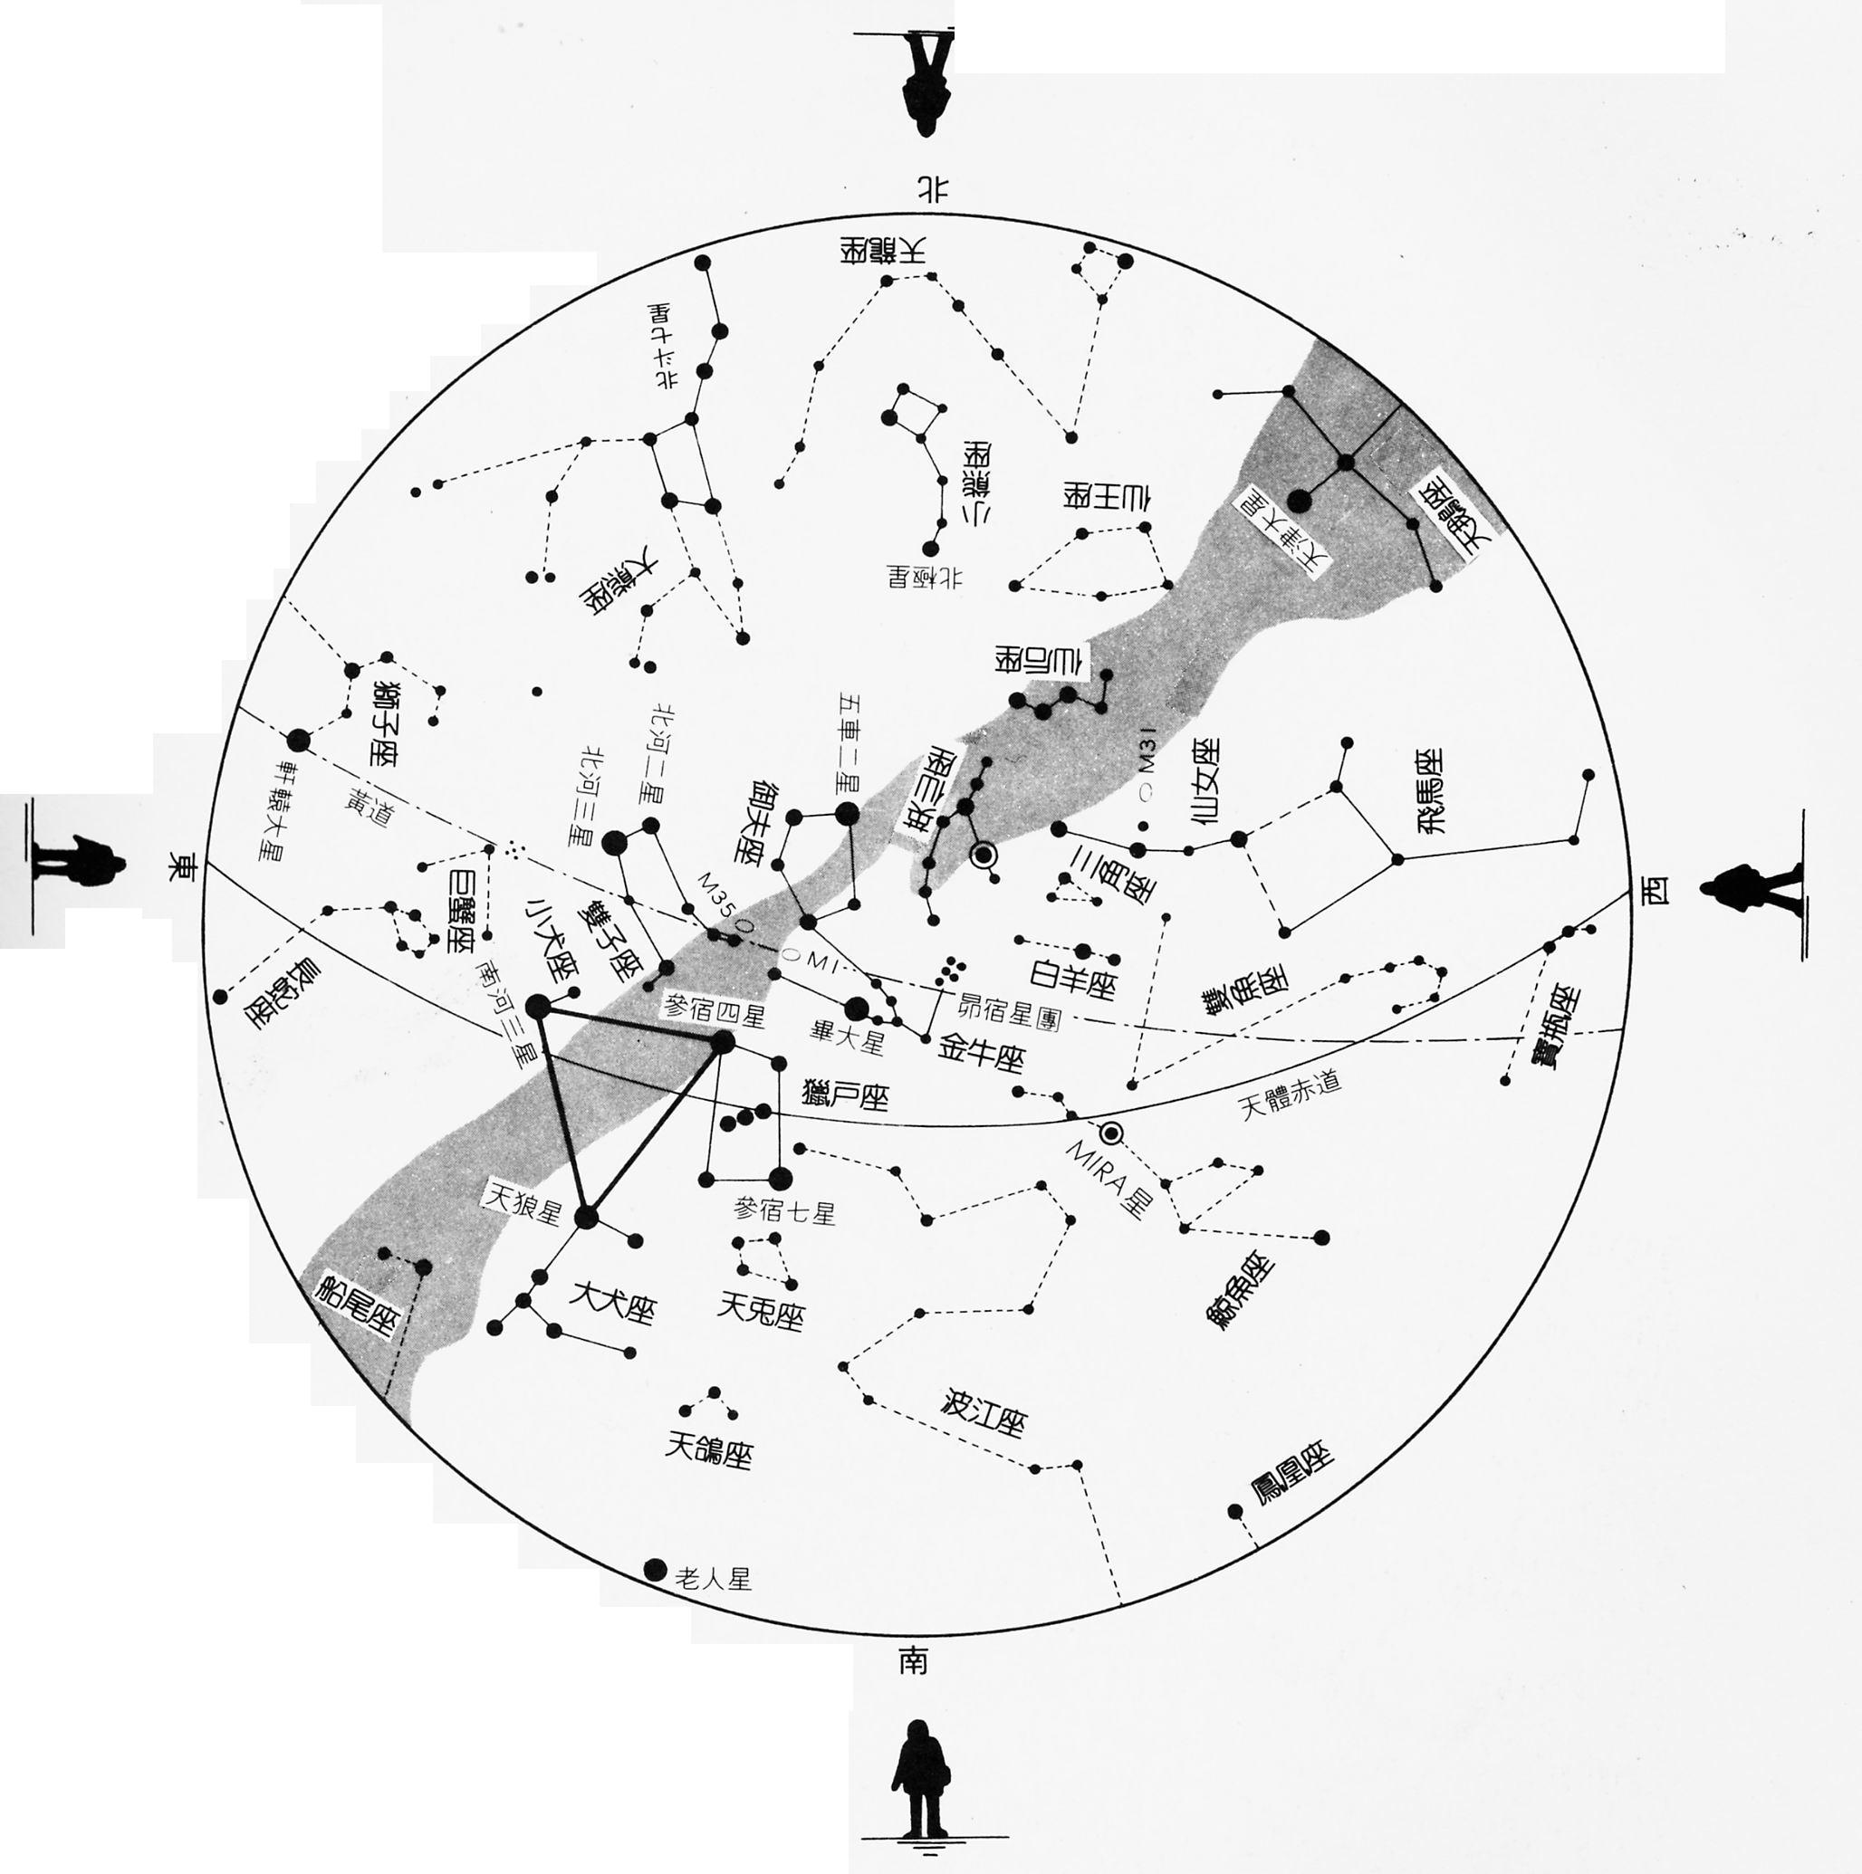
冬天的星空
這是冬天的全天空星圖，從圖中人的位置觀察，可分別為由東、南、西、北所見的星座分佈。
寒冷的冬天，卻是星空最漂亮的時候，在冬天的星空裡，總共擁有8顆一等星，是一年四季裡，星星顯得最美麗壯觀的季節。在南天的天體赤道上，首先可以發現全天星座之王----獵戶座，獵戶座高掛在空中，展現出一個巨大的四邊形，而閃閃發亮的腰帶，更是星象觀測初學者第一個必須要認識的重要指標。
從獵戶座出發，找到獵戶座的肩膀----參宿四星，將他與大犬座的天狼星、小犬座的南河三星等連接起來，就會行程一個大三角形，這就是「冬天的大三角」。
接著，如果我們從獵戶座的參宿七星開始，沿著順時鐘的方向，依序把大犬座的天狼星、小犬座的南河三星、雙子座的北河三星、御夫座的五車二星、金牛座的畢大星再回到參宿七星，將這些1等星相連起來，就會成一個巨大的六角形，因為擁有這些一等星的星座都可以說是冬天的代表星座，因此，藉由這樣的方式，我們也可以當成是尋找冬季星空的重要線索。

１、金牛座
金牛座是黃道帶的第二星座，位於白羊座和雙子座之間，獵戶座的西北側。金牛座的輪廓像一隻雙角前伸的公牛，不過只有上半身，在希臘神話中，這隻公牛可是天神宙斯的化身！而在這隻公牛臉部大約右眼的地方有一顆紅色亮星，即是金牛座中最著名的主星「畢宿五」。除了有一顆閃亮的紅色的主星外，金牛座還擁有兩個著名的星團，是冬季星空中美麗又重要的星座之一。五千年前，春分點正位於金牛座，而現在太陽則於每年的五月十四至進入金牛座的範圍。
在金牛座中還有另一重要星團－昂宿星團，英文名Pleiades，俗稱「七姐妹(SevenSisters)」，但當天氣好時可看到九顆星，在希臘傳說中這九顆星為泰坦神族的天神Atlas(亞特拉斯)與他的妻子Aethra以及他們的七個女兒(七姐妹)。這團星星中最亮的星是金牛η星，亮度為2.87，為金牛座第三亮星，在星圖裏這個位置是金牛的背部。
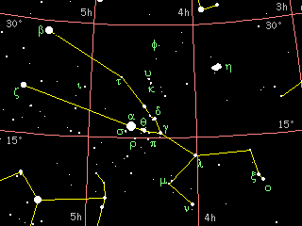
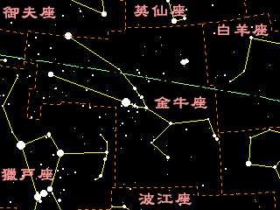
金牛座最佳觀測日期為十一月上旬至四月上旬。出現時自東方升起，經天頂後由西方落下。由於紅色的主星畢宿五非常明顯，故可由它先著手觀察，找到後再試著找出畢宿及昂宿兩星團。不過觀測時不可受雲或光害影響，否則星團不易看見。最後可以再找出構成雙角的β星和ζ星，整個金牛的半身輪廓已呼之欲出了！
📚 現代天文資料
主星畢宿五（α Tau, Aldebaran）：橘紅色巨星，視星等 0.85，全天第 14 亮恆星，距離 65 光年。Aldebaran 阿拉伯文意為「跟隨者」（緊跟著昴宿星團）。
昴宿星團（M45, Pleiades）：肉眼可見約 6~7 顆亮星的疏散星團，又稱「七姊妹星團」，距離 444 光年。日本稱「すばる」（昴）。
畢宿星團（Hyades）：V 字形開放星團，距離僅 153 光年，是離地球最近的星團之一。
蟹狀星雲（M1, NGC 1952）：1054 年中國宋代記錄的「客星」（超新星）爆炸殘骸。
神話：宙斯化身白牛載走腓尼基公主歐羅巴（Europa）的故事。
占星日期：4/20 ~ 5/20（黃道十二宮第 2 個）。
📎 參考：EarthSky — Taurus · HowStuffWorks — Aldebaran

２、雙子座
雙子座是黃道十二宮的第三個星座，位於金牛座和巨蟹座之間。在冬季的星空中，雙子座由兩條近平行的四、五顆星星所構成，被御夫、金牛、小犬等星座環繞共同編織冬季夜空美麗的星網。雙子座不僅明亮，而且非常重要，因為目前的夏至點位於雙子座中（在雙子座與金牛座交界處附近）。太陽在每年的夏至時直射過雙子座。
在希臘神話中，雙子座是一對同母異父的雙胞兄弟，哥哥克斯特是凡人，弟弟普魯克斯是母親和宙斯所生，擁有天神的血統。後來哥哥戰死了，弟弟傷心之餘要求宙斯收回其不死之身，宙斯受他們的手足之情所感動而將兩人雙雙放到天上，成為雙子座。星圖中所呈現的是兩人相倚偎的樣子！
雙子座最亮的星是雙子β星，英文學名為Pollux，中文名為「北河三」，亮度1.1，呈橙黃色，是天空中最亮的前廿顆星之一。在星圖中這顆星正位於雙子之一的弟弟「普魯克斯(Pollux)」的頭部，故其英文名字即是由此而來。雙子座的第二亮星是位在哥哥「克斯特(Castor)」頭部，亮度1.6且呈藍白色的雙子α星，同理它也是由哥哥的名字－Castor來命名，而中文名字則是「北河二」。北河二是一顆雙星，由1.9與2.9的兩顆星所構成，而繞行週期是420年，而更複雜的是：這兩顆星又分別為雙星，而其中一顆又再是雙星。所以事實上，整個北河二是由六顆星所組成。在古時候，北河二要比北河三來得亮，這也是為何他被命名為雙子的α星。
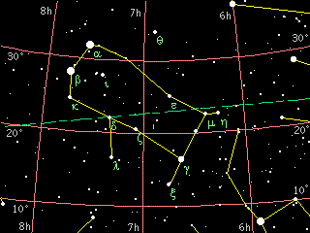
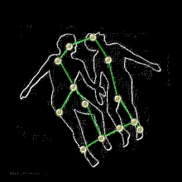
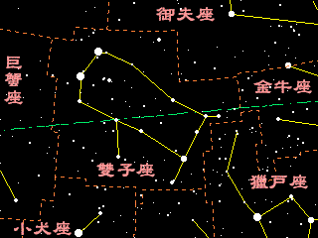
雙子座是冬季的星座，從十二月上旬到五月上旬都可觀測到。自東北東方升起，通過天頂，由西北西方落下。雙子座的北河三及北河星甚為明亮，位於獵戶座東北方，很容易找到。找到兩星後，往西南獵戶座的方向延伸，在天氣好時，可看到兩排四到五顆的星星，這就是雙子座的兩條主幹。
📚 現代天文資料
主星北河三（β Gem, Pollux）：橘巨星，視星等 1.16，距離太陽系最近的巨星（34 光年）。已確認有系外行星 Pollux b 環繞。
北河二（α Gem, Castor）：白色多重星系統（6 顆星組成），視星等 1.58。
神話：希臘神話中的雙胞胎兄弟 Castor 與 Pollux，宙斯之子，又稱 Dioscuri。當 Castor 死後，Pollux 願以自己的不死之身換弟復活，宙斯感動將兩人並列天上。
雙子座流星雨：每年 12 月中旬高峰，是北半球最佳流星雨之一，每小時可達 100~150 顆，源自小行星 3200 Phaethon。
占星日期：5/21 ~ 6/21（黃道十二宮第 3 個）。
📎 參考：Star Register — Gemini · Nine Planets — Gemini

３、巨蟹座
巨蟹座出現在冬未春初的星座，是黃道十二宮的第四個星座，卻也是黃道帶中最暗淡的星座，最亮的主星也只有四等。巨蟹座位於獅子座和雙子座之間，北方是天貓座、南鄰長蛇座、西南則為小犬座，在三千多年前巨蟹座曾是夏至點的所在，所以西方將北回歸線稱為TropicofCancer(北回歸線是太陽在夏至時直射地球的軌跡)。但隨著歲差的關係，現在夏至點已移至雙子座，目前太陽於每年夏至時經過巨蟹座。在神話中，當大力士「海克力斯」與九頭怪蛇戰鬥時，身為蛇怪好友的巨蟹跑來忙，它咬著海克力斯的腳不放，但卻被海克力斯踩死，後來和怪蛇一起被放在天上，成為巨蟹座。
巨蟹座是冬末春初的星座，較佳的觀測時間是從一月上旬到五月下旬。在天空的行經路線為：由東方升起，經過天頂後自西方落下。由於巨蟹座沒有明亮的主星，故不容易找到，初學者可先找到雙子座和獅子座，在他們的中間就是巨蟹座。
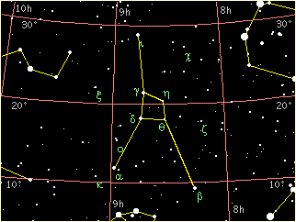
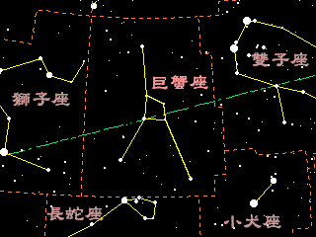
📚 現代天文資料
主星柳宿增三（β Cnc, Altarf）：橘巨星，視星等 3.5，距離 290 光年。
暗淡特性：全天最暗淡的黃道星座，主星僅 4 等左右，需暗夜環境才易辨認。
蜂巢星團（M44, Praesepe）：肉眼可見模糊光團（鬼宿星團），距離 577 光年，疏散星團。
神話：Heracles 與九頭蛇 Hydra 戰鬥時，赫拉派出巨蟹咬其腳，被踩死後升上天空，成為最弱的黃道星座以茲懲罰。
占星日期：6/22 ~ 7/22（黃道十二宮第 4 個）。
📎 參考：Wikipedia — Cancer constellation

４、獵戶座
獵戶座不僅位於天球赤道上，亦為冬季星座的中心，被金牛、御夫、雙子、大犬、波江等明亮星座環繞著。獵戶座形狀像極了一個左手持盾、右手揮刀，與面前的金牛搏鬥中的獵人。而右下方的大犬座則是獵戶的獵犬，忠心耿耿的跟隨在身後，隨時等著主人發號施令。在西洋神話中，獵戶是強狀高大的獵人Orion，也是勇敢、力量、勝力的象徵。
由於獵戶座包含不少一等及二等星，其壯麗的輪廓不僅容易看見且可輕易辨認出。獵戶座在神話中是獵人Orion，而在其星座中間位置的δ、ε、ζ三顆星恰好成一直線，為傳說中為Orion之腰帶，極易辨認，通常將其做為標的來辨認出其他冬季的星座。
獵戶座最亮的星為位腰帶西南方的β星Rigel，亮度0.12，是一顆藍白色亮星，中文名稱為「參宿七」，是Orion的左腳踝。而第二亮的α星Betelgeus位於腰帶東北方與Rigel相對，是一紅色變光星，平均亮度0.5(變化範圍0.4～1.3)，為Orion之右肩，中文名稱為「參宿四」。「參宿四」和「參宿七」皆為冬季之重要亮星之一，「參宿四」與大犬座之「天狼星」及小犬座之「南河三」構成「冬季大三角」，為一漂亮之正三角形；而自「參宿七」依逆時針方向與金牛座的「畢宿五」、御夫座的「五車二」、雙子座的「北河三」以及先前提到之小犬座的「南河三」、大犬座的「天狼星」組成一多邊形，稱為「冬季大橢圓」。而位於獵戶座腰帶下方的 ι 星
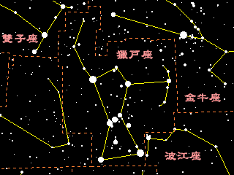
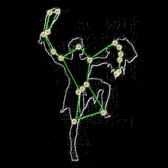
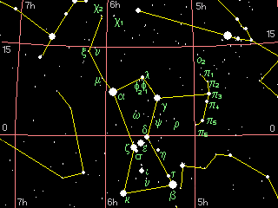
星Hatysa週圍有一模糊之星體，其為著名的M42星雲，又稱獵戶座大星雲或鳥狀星雲，是最大的氣狀星雲，天氣好無光害時肉眼即可看見，視為Orion掛在腰帶下的佩劍。獵戶座另有一著名星體－編號為N.G.C.2024的黑暗星雲，用望遠鏡也看不見，但在照片上可看出有片黑暗星雲把後面的發光星遮住，形狀像一隻馬頭，這即是著名的馬星雲，位置在腰帶上的ζ星之東南方。
由獵戶座可輕易找出其他冬季星座，其腰帶連成的一直線往東南方延申，恰恰指向全天最亮的恆星－天狼星。而自右肩位置的α星往脖子位置的λ星延伸，則指向金牛座的畢宿五。此外獵戶座亦是尋找北極星的四大星座之一，由腰帶中點的ε星往頸部的λ星一直延伸，即可找到北極的位置，是冬天在野外判定方位常用的方法。
獵戶座最佳觀測日期為十二月上旬至四月上旬。出現時自東南方升起，經天頂後由西南方落下。獵戶座α及β極亮，在一般無雲的夜空即可輕易見到，但由於冬季夜空亮星頗多，要辨認出獵戶座還須其他星補助，通常利用排成一直線的腰帶三星當其辨別指標。此三顆星亮度在1.7-2.3之間，在光害不大的天空易清晰可見，α及β兩星位於腰帶之中垂線北南兩端，找出後在α的西方及β的東方再找出γ及κ兩星，整個獵戶輪廓已呼之卻出了！
📚 現代天文資料
主星參宿七（β Ori, Rigel）：藍超巨星，視星等 0.13，全天第 7 亮恆星，距離約 860 光年。
參宿四（α Ori, Betelgeuse）：紅超巨星，視星等 0.0~1.6（變星），通常是全天第 10 亮。直徑為太陽 700~900 倍，是已知最大的恆星之一。預計未來 10 萬年內可能超新星爆炸。
獵戶座腰帶（參宿一二三）：3 顆呈直線排列的二等星，民間稱「福祿壽三星」。
獵戶座大星雲（M42）：肉眼可見的星雲，是恆星形成中的恆星育嬰室，距離 1,344 光年。
冬季大三角：參宿四 + 大犬座天狼星 + 小犬座南河三。
神話：海神波賽頓之子獵人 Orion，被天蠍螫死，與天蠍座永隔天空相反方向。
📎 參考：維基百科 — 獵戶座 · 維基百科 — 參宿四 · Star Walk — Orion

５、御夫座
御夫座是冬季北天的星座，位於金牛座之北，雙子座和英仙座之間，呈一個五邊形。在星圖中，御夫座被繪成抱著一隻小羊的牧羊人，而在神話中，御夫座是古希臘雙輪戰馬車的發明者。可以注意到上圖五邊形中最南邊的頂點(也就是位於御夫右腳踝的那顆星)是以虛線和其他星相連的，這是因為在以前這顆星是屬御夫座，但現在則被分在金牛座，是金牛座的β星，位於金牛的牛角的尖端。
御夫座最亮的星是御夫α星，英文學名為Capella(意為「母羊(She-goat)」)，中文名為「五車二」，亮度0.08，呈黃白色，是天空中第六亮的星星（僅次於大犬座的天狼星、船底座的老人星、半人馬座的南門二、天琴座的織女星及牧夫座的大角星），也是最靠近北極的一等星。它與雙子座的「北河三」、小犬座的「南河三」、大犬座的「天狼星」、獵戶座的「參宿七」及金牛座的「畢宿五」等亮星在冬季夜空中構成一個圈圈，稱為「冬季大橢圓」。五車二距地球46光年，是一顆雙星，由兩顆黃色的巨星所組成，環繞週期為104天。
御夫座是冬季的星座，從十一月上旬到四月中旬都可觀測到。行經路線自東北方升起，通過天頂北方，由西北方落下，最高升到北方仰角八十度左右。御夫座有顆亮度0.08的明亮的主星五車二，因此很容易找到這顆星的位置，其約在雙子座兩亮星(北河二、北河三)的連線上，亦可以獵戶座的腰帶中心(參宿二)往頭頂(參宿六)的連線找到。找到五車二後，依星圖上的相對位置，慢慢找到其他幾顆組成五邊形的主星。
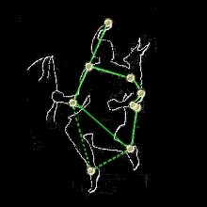
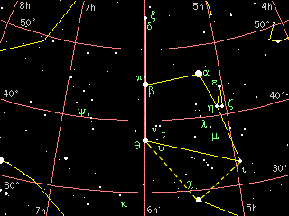
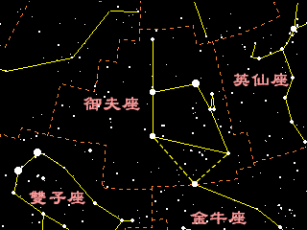
📚 現代天文資料
主星五車二（α Aur, Capella）：黃色巨星雙星，視星等 0.08，全天第 6 亮恆星（北半球第 3，僅次於大角星與織女星），距離 42.9 光年。
名稱由來：Capella 拉丁文意為「小山羊」，象徵希臘神話中曾哺育宙斯的山羊 Amalthea。
中國命名：「五車」是中國二十八宿中的星官，五車二即「五車星官的第二顆星」。
形狀：5 顆主星構成不規則五邊形，位於英仙座與雙子座之間。
神話：原型為希臘神話中發明戰車的雅典國王 Erichthonius；亦有說是駕車牧羊人。
📎 參考：維基百科 — 御夫座 · NCKU 御夫座 五車二

６、大犬座
大犬座是冬季的星座，位於銀河之西，其西北方為獵戶座，北方則有麒麟座、南為船尾座及天鴿座、西鄰天兔座，除獵戶座外其他皆為較暗淡的星座。然而要找大犬座並不困難，順著獵戶座的腰帶往東南延伸即可找到天下第一亮星－「天狼星」，他就是大犬座的α星！在神話中，大犬座是「獵戶座」的獵犬，在主人被月亮女神用箭誤射後，一起被放在天上，所以在天上牠依然忠心的跟在主人獵戶座之後。
大犬座最亮的星是大犬α星，即眾所周知的「天狼星」，英文學名為Sirius(意為「燦爛者」)，位置約在大犬的下巴，是天空中最亮的恆星，亮度-1.46，呈亮白色，距我們只有8.7光年，為第六靠近太陽的星星。天狼星是一顆雙星，其伴星是亮度為8.5的白矮星，亮度只有天狼星的萬分之一，亦是人類第一顆發現的白矮星，每五十年公轉一週，通常要用天文望遠鏡在兩星距離最遠時才看得見。天狼星在西方被稱為「狗星(DogStar)」，是一顆兇星，但在古埃及，由於人們用它來預測尼羅河的氾濫，故被神格化，受到人們的朝拜。天狼星與獵戶座的「參宿四」及小
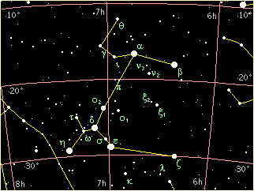
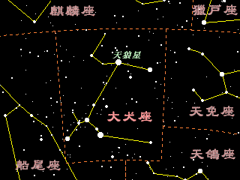
犬座的「南河三」構成「冬季大三角」，是冬天星空中重要的標的。此外，天狼星亦是「冬季大橢圓」的星星之一，其它成員有獵戶座的「參宿七」、金牛座的「畢宿五」、御夫座的「五車二」、雙子座的「北河三」以及小犬座的「南河三」。
大犬座是冬季末的星座，較佳的觀測時間是從十二月下旬到四月中旬。在天空的行經路線為：東南方升起，最高仰角為南方五十五度左右，西南方落下。由於其主星「天狼星」是天空中最亮的恆星，故極容易找到，初學者可由獵戶座找起，先找到獵戶座，將獵戶腰帶的三顆星連線往東南延伸，就可找到天狼星，這就是大犬的頭部。找到天狼星後，往西可以到一顆二等星，這是大犬的前腳－軍市一。而再依星圖從天狼星往東南慢慢找尋，則可找出構成大犬的軀幹、後腿、尾巴的眾星星了。
📚 現代天文資料
主星天狼星（α CMa, Sirius）：藍白色主序星，視星等 -1.46，夜空中最亮的恆星。距離地球僅 8.6 光年（最近的肉眼亮星之一）。
實為雙星：天狼星為雙星系統—— 主星 Sirius A（A1V 主序星）+ 伴星 Sirius B（白矮星，1862 年發現）。
古埃及天文：天狼星偕日升起標誌尼羅河泛濫，古埃及曆法以此為新年。
冬季大三角：天狼星 + 獵戶座參宿四 + 小犬座南河三。
冬季大橢圓（六邊形）：6 顆冬季亮星—— 參宿七、畢宿五、五車二、北河三、南河三、天狼星。
神話：獵人 Orion 的獵犬之一。
📎 參考：維基百科 — 大犬座 · 維基百科 — 天狼星 · Star Walk — Canis Major

７、小犬座
犬座是冬季的星座，位於銀河之東，和大犬座隔著銀河遙遙相對。其東北方為巨蟹座、北方則有雙子座、南為麒麟座、西南鄰長蛇座，除雙子座外其他皆為較暗淡的星座。小犬座除了兩顆最亮的恆星外，並沒有其他較值得觀測的星體，不過其α星「南河三」卻是冬夜空中最明亮的星星之一！在神話中，小犬座是「獵戶座」的獵犬，在主人被月亮女神用箭誤射後，與另一隻獵犬－大犬座一起陪主人被放在天上。
小犬座是冬季末的星座，整個星座用肉眼所能看到的只有兩顆星，其較佳的觀測時間是從十二月中旬到五月中旬。在天空的行經路線為：自東方升起，最高仰角為天頂南方七十五度左右，再由西方落下。由於其最亮主星「南河三」亮度0.4，故不難找到，且因為它是冬季大三角的一員，冬三角又為正三角形，故初學者可在找到獵戶座後，將腰帶所指的天狼星，與獵戶肩膀的參宿四相連，把這當成冬三角的底邊，往東方找正三角形的另一頂點，即是南河三。
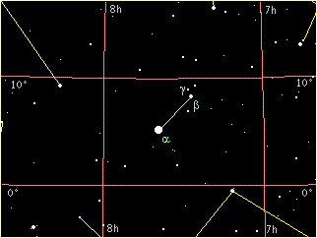
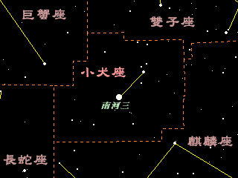
📚 現代天文資料
主星南河三（α CMi, Procyon）：黃白色亞巨星，視星等 0.34，全天第 8 亮恆星，距離僅 11.5 光年（極近）。
名稱由來：Procyon 希臘文意為「狗前面的」（pro = 前 + kyon = 狗），因其升起時間早於天狼星（大犬座）。
實為雙星：與天狼星類似，南河三也是 A 型主序星 + 白矮星伴星的雙星系統。
冬季大三角：南河三 + 獵戶座參宿四 + 大犬座天狼星。
形狀：僅有 2 顆亮星—— 南河三（α）與南河二（β），是冬季最小最簡單的星座之一。
神話：獵人 Orion 的另一隻獵犬（與大犬座是一對）。
📎 參考：Wikipedia — Canis Minor · Wikipedia — Procyon

